

**Исатай ауданы бойынша 2021-2022 жылдарға арналған жайылымдарды басқару және оларды пайдалану жөніндегі жоспарын бекіту туралы**

Мерзімі біткен

Атырау облысы Исатай аудандық мәслихатының 2021 жылғы 14 мамырдағы № 37-VIІ шешімі. Атырау облысының Әділет департаментінде 2021 жылғы 19 мамырда № 4963 болып тіркелді. Мерзімі өткендіктен қолданыс тоқтатылды

      "Қазақстан Республикасындағы жергілікті мемлекеттік басқару және өзін-өзі басқару туралы" Қазақстан Республикасының 2001 жылғы 23 қаңтардағы Заңының 6 бабына және "Жайылымдар туралы" Қазақстан Республикасының 2017 жылғы 20 ақпандағы Заңының 8 бабының 1) тармақшасына сәйкес Исатай аудандық мәслихаты ШЕШІМ ҚАБЫЛДАДЫ:

      1. Бекітілсін:

      1) осы шешімнің 1-қосымшасына сәйкес Аққыстау ауылдық округі бойынша жайылымдарды басқару және оларды пайдалану жөніндегі жоспары;

      2) осы шешімнің 2-қосымшасына сәйкес Тұщықұдық ауылдық округі бойынша жайылымдарды басқару және оларды пайдалану жөніндегі жоспары;

      3) осы шешімнің 3-қосымшасына сәйкес Қамысқала ауылдық округі бойынша жайылымдарды басқару және оларды пайдалану жөніндегі жоспары;

      4) осы шешімнің 4-қосымшасына сәйкес Жанбай ауылдық округі бойынша жайылымдарды басқару және оларды пайдалану жөніндегі жоспары;

      5) осы шешімнің 5-қосымшасына сәйкес Нарын ауылдық округі бойынша жайылымдарды басқару және оларды пайдалану жөніндегі жоспары;

      6) осы шешімнің 6-қосымшасына сәйкес Зинеден ауылдық округі бойынша жайылымдарды басқару және оларды пайдалану жөніндегі жоспары;

      7) осы шешімнің 7-қосымшасына сәйкес Исатай ауылдық округі бойынша жайылымдарды басқару және оларды пайдалану жөніндегі жоспары;

      2. Осы шешімнің орындалуын бақылау Исатай аудандық мәслихатының бюджет, қаржы, экономика, кәсіпкерлікті дамыту, аграрлық мәселелер және экология жөніндегі тұрақты комиссиясының төрағасына (Н. Мусин) жүктелсін.

      3. Осы шешім әділет органдарында мемлекеттік тіркелген күннен бастап күшіне енеді, ол алғашқы ресми жарияланған күнінен кейін күнтізбелік он күн өткен соң қолданысқа енгізіледі.

|  |  |
| --- | --- |
| *Сессия төрағасы* | *Н. Кайрденов* |
| *Мәслихат хатшысы* | *Н. Муханбеталиев* |

|  |  |
| --- | --- |
|  | Исатай аудандық мәслихатының 2021 жылғы 14 мамырдағы № 37-VII шешіміне 1-қосымша |

**Аққыстау ауылдық округі бойынша 2021-2022 жылдарға арналған Жайылымдарды басқару және пайдалану жөніндегі жоспар**

      Осы Аққыстау ауылдық округі бойынша 2021-2022 жылдарға арналған Жайылымдарды басқару және пайдалану жөніндегі жоспар (бұдан әрі – Жоспар) Қазақстан Республикасының 2001 жылғы 23 қаңтардағы "Қазақстан Республикасындағы жергілікті мемлекеттік басқару және өзін-өзі басқару туралы", 2017 жылғы 20 ақпандағы "Жайылымдар туралы" Заңына, Қазақстан Республикасы Премьер-Министрінің орынбасары – Қазақстан Республикасы Ауыл шаруашылығы министрінің 2017 жылғы 24 сәуірдегі "Жайылымдарды ұтымды пайдалану қағидаларын бекіту туралы" бұйрығына (Қазақстан Республикасының нормативтік құқықтық актілері мемлекеттік тізімінде 111938 нөмірмен тіркелген), Қазақстан Республикасы Ауыл шаруашылығы министрінің 2015 жылғы 14 сәуірдегі "Жайылымдардың жалпы алаңына түсетін жүктеменің шекті рұқсат етілетін нормасын бекіту туралы" бұйрығына (Қазақстан Республикасының нормативтік құқықтық актілері мемлекеттік тізімінде 89660 нөмірмен тіркелген) сәйкес жасақталған.

      Жоспар жайылымдарды ұтымды пайдалану, жемшөпке қажеттілікті тұрақты қамтамасыз ету және жайылымдардың тозу процестерін болғызбау мақсатында қабылданады.

      Жоспар:

      1) құқық белгілейтін құжаттар негізінде жер санаттары, жер учаскелерінің меншік иелері және жер пайдаланушылар бөлінісінде әкімшілік-аумақтық бірлік аумағында жайылымдардың орналасу схемасын (картасын);

      2) жайылым айналымдарының қолайлы схемаларын;

      3) жайылымдардың, оның ішінде маусымдық жайылымдардың сыртқы және ішкі шекаралары мен алаңдары, жайылымдық инфрақұрылым объектілері белгіленген картаны;

      4) жайылым пайдаланушылардың су тұтыну нормасына сәйкес жасалған су көздерiне (көлдерге, өзендерге, тоғандарға, апандарға, суару немесе суландыру каналдарына, құбырлы немесе шахталы құдықтарға) қол жеткізу схемасын;

      5) жайылымы жоқ жеке және (немесе) заңды тұлғалардың ауыл шаруашылығы жануарларының мал басын орналастыру үшін жайылымдарды қайта бөлу және оны берілетін жайылымдарға ауыстыру схемасын;

      6) аудандық маңызы бар қала, кент, ауыл, ауылдық округ маңында орналасқан жайылымдармен қамтамасыз етілмеген жеке және (немесе) заңды тұлғалардың ауыл шаруашылығы жануарларының мал басын шалғайдағы жайылымдарға орналастыру схемасын;

      7) ауыл шаруашылығы жануарларын жаюдың және айдаудың маусымдық маршруттарын белгілейтін жайылымдарды пайдалану жөніндегі күнтізбелік графикті қамтиды.

      Жоспар жайылымдарды геоботаникалық зерттеп-қараудың жай-күйі туралы мәліметтер, ветеринариялық-санитариялық объектілер туралы мәліметтер, иелерін – жайылым пайдаланушыларды, жеке және (немесе) заңды тұлғаларды көрсете отырып, ауыл шаруашылығы жануарлары мал басының саны туралы деректер, ауыл шаруашылығы жануарларының түрлері мен жыныстық жас топтары бойынша қалыптастырылған үйірлердің, отарлардың, табындардың саны туралы деректер, шалғайдағы жайылымдарда жаю үшін ауыл шаруашылығы жануарларының мал басын қалыптастыру туралы мәліметтер, екпе және аридтік жайылымдарда ауыл шаруашылығы жануарларын жаю ерекшеліктері, малды айдап өтуге арналған сервитуттар туралы мәліметтер, мемлекеттік органдар, жеке және (немесе) заңды тұлғалар берген өзге де деректер ескеріле отырып, жергілікті өзін-өзі басқару органдарының, ауыл, ауылдық округ әкімдері және жайылым пайдаланушылардың қатысуымен қабылданды.

      Аққыстау ауылдық округі аумағының жалпы ауданы 171262 га, оның ішінде елді мекен жерлері - 30000 га, босалқы жерлер - 141 262 га.

      Әкімшілік-аумақтық бөлінісі бойынша Аққыстау ауылдық округінде 2 ауылдық елді мекен бар.

      Аққыстау ауылдық округінің жер бедері-жазық. Округ аумағы Каспий маңы ойпатының орталық бөлігінде орналасқан. Аумақтың көп бөлігін Нарын, Бозана және Мыңтеке құмдары алып жатыр, климаты күрт континенталды, қысқа қарлы, бірақ өте суық қыс және ыстық ұзақ жаз. Қаңтардың орташа температурасы -14 °С, шілдеде 22-23 °С. Жауын-шашынның орташа жылдық мөлшері 300-350 мм. Шөлейт топырақтарда типчак, ковыль, жусан өседі.

      Топырағы негізінен шырынды көп жылдық сортаңдары басым жайылымдар (сарсазан, сүйелді аққулар, күмбездер, поташниктер, сортаң топырақтар).

      2021 жылдың 1 қаңтарына Аққыстау ауылдық округінде (жеке ауласында)1294 бас ірі қара, 1483 бас ұсақ мал, 2456 бас жылқы, 665 түйе бар.

      Мал басына түсетін жүктеме нормасын МІҚ - 18 га/бас., ұсақ мал- 3,6 га/бас, жылқы – 21,6 га/бас, түйе-25,2 га/бас деп алсақ, жергілікті халықтың жеке ауласындағы ауыл шаруашылығы жануарларын жаю үшін 98438,4 га га жайылым қажет.

      Есебі:

      МІҚ үшін – 1294 гол.*18га./бас=23292 га.

      Ұсақ мал үшін – 1483 гол.*3,6га./бас= 5338,8 га.

      Жылқы үшін – 2456 гол.*21,6га./бас=53049,6 га.

      Түйе үшін – 665 гол.*25,2 га./бас=16758 га.

      23292 га.+ 5338,8 га.+ 53049,6 га.+ 16758 га.=98438,4 га.

      Аққыстау, Томан елді мекендерінің аумағы шегіндегі жайылымдар алаңы – 0 гектар.

      2021 жылдың 1 қаңтарына Аққыстау ауылдық округінің ЖШС, шаруа және фермерлік қожалықтарындағы мал басы: ірі қара мал 342 бас, ұсақ мал 907 бас, жылқы 771 бас, түйе 174 бас құрайды.

      ЖШС-нің, шаруа және фермер қожалықтарының ауыл шаруашылығы жануарларын жаю үшін қолда бар жайылымдық алқаптары 5390 га болса, қосымша 25069, 6 га жайылым қажет.

      Есебі:

      МІҚ үшін –342бас *18га./бас=6156 га.

      Ұсақ мал үшін – 907 бас *3,6га./бас= 3265,2 га.

      Жылқы үшін – 771бас *21,6га./бас=16653,6 га.

      Түйе үшін – 174бас *25,2 га./бас =4384,8 га.

      6156 га.+3265,2га.+16653,6 га.+4384,8 га.=30459,6 га.

      30459,6-5390=25069,6 га.

      Исатай ауданының жер балансының мәліметтеріне сәйкес, Аққыстау ауылдық округі аумағындағы барлық ЖШС, шаруа және фермер қожалықтарының жер пайдалануындағы жайылым алаңы 5390 га құрайды.

      Аққыстау ауылдық округінің аумағында 1 (бір) мал қорымы бар.

      Аққыстау ауылдық округінің аумағында аридтік жайылымдар жоқ.

      Аққыстау ауылдық округінде мал айдауға арналған сервитуттар орнатылмаған.

      Жоғарыда баяндалғанның негізінде, "Жайылымдар туралы" Қазақстан Республикасы Заңының 15-бабы 3-тармағына сәйкес, ауыл шегінде жайылымдармен қамтамасыз етілмеген жергілікті халықтың жеке ауласындағы жәнеАққыстау ауылдық округінің шаруа және фермер қожалықтарының ауыл шаруашылығы жануарлары осы жоспарға 5-қосымшаға сәйкес шалғайдағы жайылымдарға ауыстырылады.

|  |  |
| --- | --- |
|  | Аққыстау ауылдық округі бойынша 2021-2022 жылдарға арналған Жайылымдарды басқару және оларды пайдалану жөніндегі жоспарға 1-қосымша |

**Құқық белгілейтін құжаттар негізінде жер санаттары, жер учаскелерінің меншік иелері және жер пайдаланушылар бөлінісінде Аққыстау ауылдық округі аумағында жайылымдардың орналасу схемасы (картасы)**

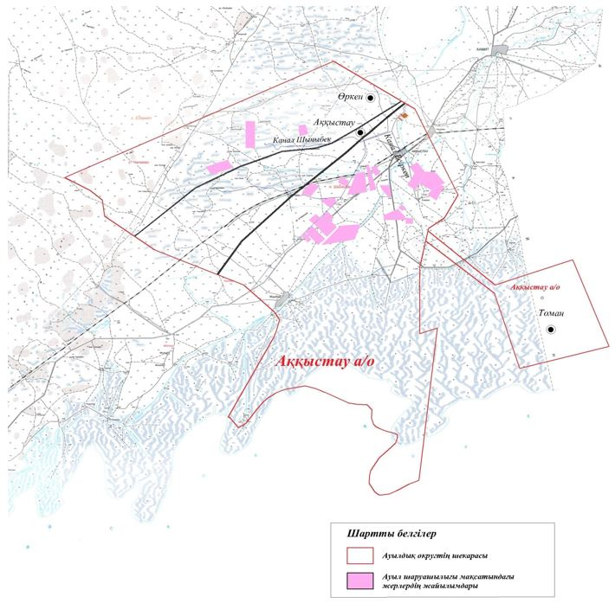

**Аққыстау ауылдық округінің жеке және заңды тұлғаларының ауыл шаруашылығы жануарларының мал басын орналастыру үшін жайылымдарды қайта бөлу туралы мәліметтер**

|  |  |
| --- | --- |
|  | Кесте 1 |

|  |  |  |  |  |  |  |
| --- | --- | --- | --- | --- | --- | --- |
| № | Атауы | Мал саны | Жайылымдардың болуы, га | Қажеттілік, га | Жетіспеушілік (-)/артығы(+), га | Жетіспеушілікті қанағаттандыру |
| 1 | Халықтың жеке ауласындағы ауыл шаруашылығы жануарларының мал басы | МІҚ–1294 бас  Ұсақ мал – 1483 бас  Жылқы – 2456 бас  Түйе–665 бас | 0 | 98438,4 | -98438,4 | Шалғайдағы жайылымдарға ауыстыру |
| 2 | Шаруа және фермер қожалықтарының ауыл шаруашылығы жануарларының мал басы | МІҚ – 342 бас  Ұсақ мал – 907 бас  Жылқы – 771 бас  Түйе – 174 бас | 5390 | 30459,6 | -25069,6 | Шалғайдағы жайылымдарға ауыстыру |

|  |  |
| --- | --- |
|  | Аққыстау ауылдық округі бойынша 2021-2022 жылдарға арналған Жайылымдарды басқару және оларды пайдалану жөніндегі жоспарға 2-қосымша |

**Жайылым айналымдарының қолайлы схемалары Аққыстау ауылдық округі үшін қолайлы жайылым айналымдарының схемасы**

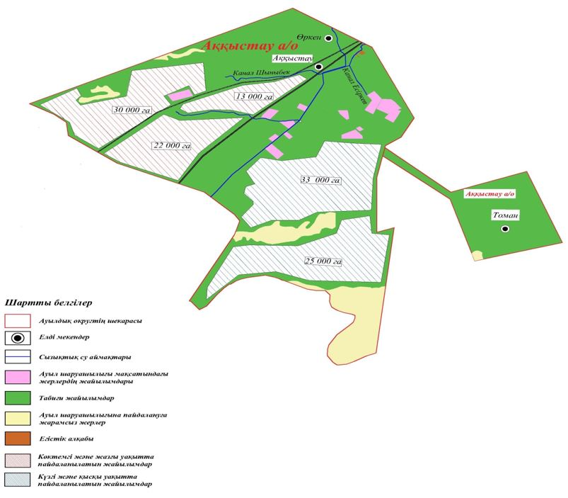

|  |  |
| --- | --- |
|  | Аққыстау ауылдық округі бойынша 2021-2022 жылдарға арналған Жайылымдарды басқару және оларды пайдалану жөніндегі жоспарға 3-қосымша |

**Жайылымдардың, оның ішінде маусымдық жайылымдардың сыртқы және ішкі шекаралары мен алаңдары, жайылымдық инфрақұрылым объектілері белгіленген карта**

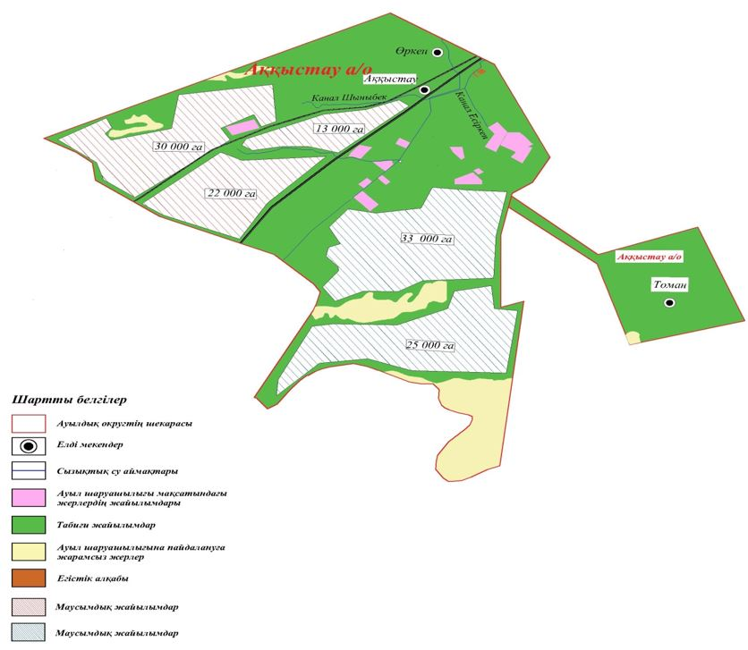

|  |  |
| --- | --- |
|  | Аққыстау ауылдық округі бойынша 2021-2022 жылдарға арналған Жайылымдарды басқару және оларды пайдалану жөніндегі жоспарға 4-қосымша |

**Жайылым пайдаланушылардың су тұтыну нормасына сәйкес жасалған су көздеріне (көлдерге, өзендерге, тоғандарға, апандарға, суару немесе суландыру каналдарына, құбырлы немесе шахталы құдықтарға) қол жеткізу схемасы Аққыстау ауылдық округінің аумағы арқылы ұзындығы 5 шақырым болатын "Есіркеп" және 16 шақырым болатын "Шыныбек" суландыру каналдары ағып өтеді. Аққыстау ауылдық округі**

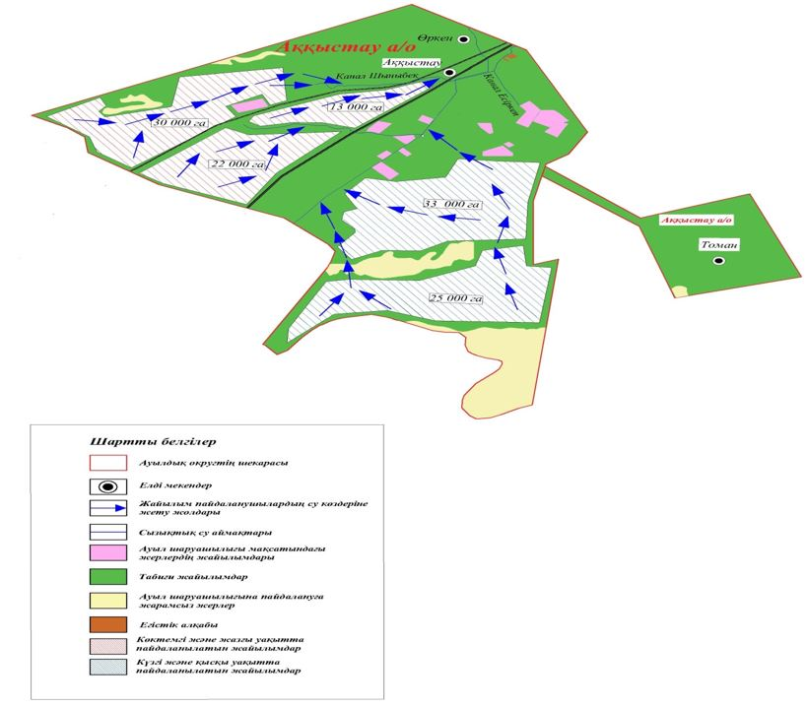

|  |  |
| --- | --- |
|  | Аққыстау ауылдық округі бойынша 2021-2022 жылдарға арналған Жайылымдарды басқару және оларды пайдалану жөніндегі жоспарға 5-қосымша |

**Жайылымы жоқ жеке және (немесе) заңды тұлғалардың ауыл шаруашылығы жануарларының мал басын орналастыру үшін жайылымдарды қайта бөлу және оны берілетін жайылымдарға ауыстыру схемасы**

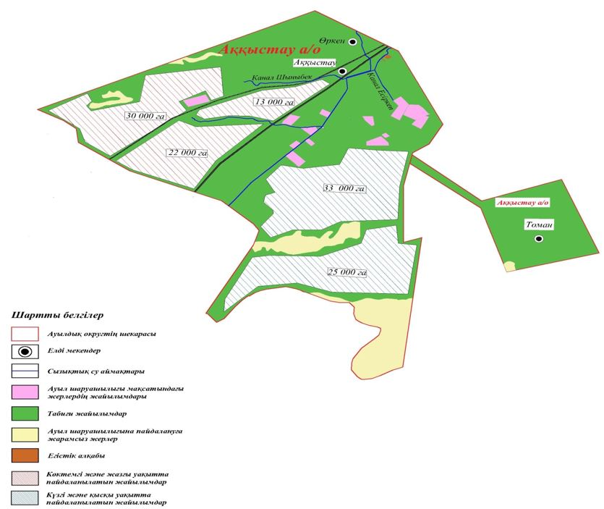

|  |  |
| --- | --- |
|  | Аққыстау ауылдық округі бойынша 2021-2022 жылдарға арналған Жайылымдарды басқару және оларды пайдалану жөніндегі жоспарға 6-қосымша |

**Аққыстау ауылдық округі маңында орналасқан жайылымдармен қамтамасыз етілмеген жеке және (немесе) заңды тұлғалардың ауыл шаруашылығы жануарларының мал басын шалғайдағы жайылымдарға орналастыру схемасы**

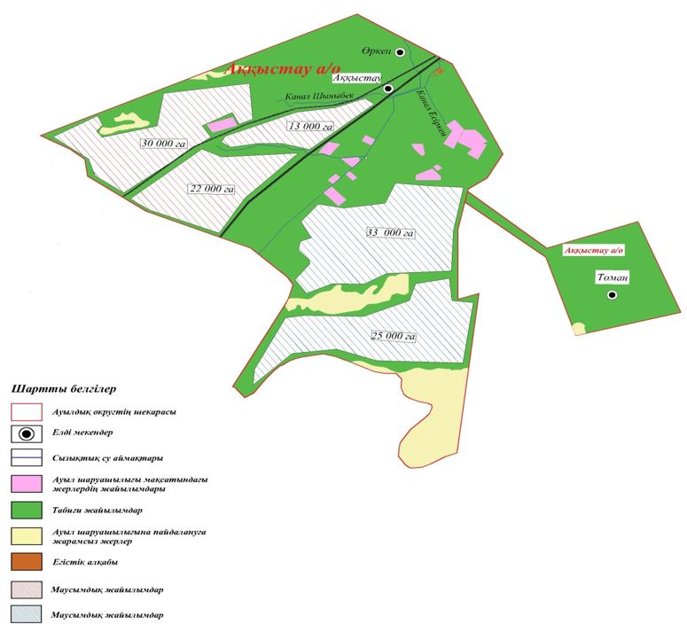

|  |  |
| --- | --- |
|  | Аққыстау ауылдық округі бойынша 2021-2022 жылдарға арналған Жайылымдарды басқару және оларды пайдалану жөніндегі жоспарға 7-қосымша |

**Ауыл шаруашылығы жануарларын жаюдың және айдаудың маусымдық маршруттарын белгілейтін жайылымдарды пайдалану жөніндегі күнтізбелік графигі**

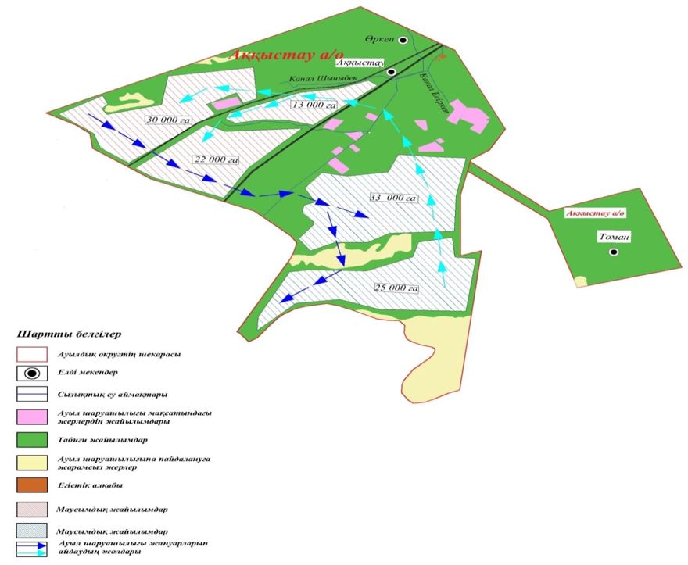

|  |  |
| --- | --- |
|  | Исатай аудандық мәслихатының 2021 жылғы 14 мамырдағы № 37-VII шешіміне 2-қосымша |

**Тұщықұдық ауылдық округі бойынша 2021-2022 жылдарға арналған Жайылымдарды басқару және пайдалану жөніндегі жоспар**

      Осы Тұщықұдық ауылдық округі бойынша 2021-2022 жылдарға арналған Жайылымдарды басқару және пайдалану жөніндегі жоспар (бұдан әрі – Жоспар) Қазақстан Республикасының 2001 жылғы 23 қаңтардағы "Қазақстан Республикасындағы жергілікті мемлекеттік басқару және өзін-өзі басқару туралы", 2017 жылғы 20 ақпандағы "Жайылымдар туралы" Заңына, Қазақстан Республикасы Премьер-Министрінің орынбасары – Қазақстан Республикасы Ауыл шаруашылығы министрінің 2017 жылғы 24 сәуірдегі "Жайылымдарды ұтымды пайдалану қағидаларын бекіту туралы" бұйрығына (Қазақстан Республикасының нормативтік құқықтық актілері мемлекеттік тізімінде 111938 нөмірмен тіркелген), Қазақстан Республикасы Ауыл шаруашылығы министрінің 2015 жылғы 14 сәуірдегі "Жайылымдардың жалпы алаңына түсетін жүктеменің шекті рұқсат етілетін нормасын бекіту туралы" бұйрығының (Қазақстан Республикасының нормативтік құқықтық актілері мемлекеттік тізімінде 89660 нөмірмен тіркелген) сәйкес жасақталған.

      Жоспар жайылымдарды ұтымды пайдалану, жемшөпке қажеттілікті тұрақты қамтамасыз ету және жайылымдардың тозу процестерін болғызбау мақсатында қабылданады.

      Жоспар:

      1) құқық белгілейтін құжаттар негізінде жер санаттары, жер учаскелерінің меншік иелері және жер пайдаланушылар бөлінісінде әкімшілік-аумақтық бірлік аумағында жайылымдардың орналасу схемасын (картасын);

      2) жайылым айналымдарының қолайлы схемаларын;

      3) жайылымдардың, оның ішінде маусымдық жайылымдардың сыртқы және ішкі шекаралары мен алаңдары, жайылымдық инфрақұрылым объектілері белгіленген картаны;

      4) жайылым пайдаланушылардың су тұтыну нормасына сәйкес жасалған су көздерiне (көлдерге, өзендерге, тоғандарға, апандарға, суару немесе суландыру каналдарына, құбырлы немесе шахталы құдықтарға) қол жеткізу схемасын;

      5) жайылымы жоқ жеке және (немесе) заңды тұлғалардың ауыл шаруашылығы жануарларының мал басын орналастыру үшін жайылымдарды қайта бөлу және оны берілетін жайылымдарға ауыстыру схемасын;

      6) аудандық маңызы бар қала, кент, ауыл, ауылдық округ маңында орналасқан жайылымдармен қамтамасыз етілмеген жеке және (немесе) заңды тұлғалардың ауыл шаруашылығы жануарларының мал басын шалғайдағы жайылымдарға орналастыру схемасын;

      7) ауыл шаруашылығы жануарларын жаюдың және айдаудың маусымдық маршруттарын белгілейтін жайылымдарды пайдалану жөніндегі күнтізбелік графикті қамтиды.

      Жоспар жайылымдарды геоботаникалық зерттеп-қараудың жай-күйі туралы мәліметтер, ветеринариялық-санитариялық объектілер туралы мәліметтер, иелерін – жайылым пайдаланушыларды, жеке және (немесе) заңды тұлғаларды көрсете отырып, ауыл шаруашылығы жануарлары мал басының саны туралы деректер, ауыл шаруашылығы жануарларының түрлері мен жыныстық жас топтары бойынша қалыптастырылған үйірлердің, отарлардың, табындардың саны туралы деректер, шалғайдағы жайылымдарда жаю үшін ауыл шаруашылығы жануарларының мал басын қалыптастыру туралы мәліметтер, екпе және аридтік жайылымдарда ауыл шаруашылығы жануарларын жаю ерекшеліктері, малды айдап өтуге арналған сервитуттар туралы мәліметтер, мемлекеттік органдар, жеке және (немесе) заңды тұлғалар берген өзге де деректер ескеріле отырып, жергілікті өзін-өзі басқару органдарының, ауыл, ауылдық округ әкімдері және жайылым пайдаланушылардың қатысуымен қабылданды.

      Тұщықұдық ауылдық округі аумағының жалпы ауданы 435337 га, оның ішінде елді мекен жерлері - 42131 га, босалқы жерлер – 393206 га.

      Әкімшілік-аумақтық бөлінісі бойынша Тұщықұдық ауылдық округінде 3 ауылдық елді мекен бар.

      Тұщықұдық ауылдық округінің жер бедері-жазық. Округ аумағы Каспий маңы ойпатының орталық бөлігінде орналасқан. Аумақтың көп бөлігін Нарын, Бозана және Мыңтеке құмдары алып жатыр, климаты күрт континенталды, қысқа қарлы, бірақ өте суық қыс және ыстық ұзақ жаз. Қаңтардың орташа температурасы -14 °С, шілдеде 22-23 °С. Жауын-шашынның орташа жылдық мөлшері 300-350 мм. Шөлейт топырақтарда типчак, ковыль, жусан өседі.

      Топырақ негізінен нашар желінетін жусанның басым бөлігі бар жасыл жусанды жайылымдар (жоңғар, сантолинолиста, эстрагон, жұқа су, цитвар, бұта, биік, маршалл, бес сақиналы, шағыр, бургун).

      2021 жылдың 1 қаңтарына Тұщықұдық ауылдық округінде (жеке ауласында) 2988 бас ірі қара мал, 5652 бас ұсақ мал, 2128 бас жылқы, 1563 түйе бар.

      Тұщықұдық, Қызылүй, Айбас елді мекендерінің аумағы шегіндегі жайылымдар алаңы - 0 гектар.

      Мал басына түсетін жүктеме нормасын МІҚ - 18 га/бас, ұсақ мал- 3,6 га/бас, жылқы- 21,6 га/бас, түйе – 25,2 га/бас деп алсақ, жергілікті халықтың жеке ауласындағы ауыл шаруашылығы жануарларын жаю үшін 159483,6 га жайылым қажет.

      Есебі:

      МІҚ үшін – 2988бас*18га./бас = 53784 га.

      Ұсақ мал үшін – 5652 бас *3,6 га./бас= 20347,2 га.

      Жылқы үшін – 2128 бас *21,6 га./бас = 45964,8 га.

      Түйе үшін – 1563бас *25,2 га./бас = 39387,6 га.

      53784 га.+ 20347,2 га.+45964,8 га.+ 39387,6 га.=159483,6 га.

      2021 жылдың 1 қаңтарына Тұщықұдық ауылдық округіндегі ЖШС, шаруа және фермер қожалықтарындағы мал басы: ірі қара мал 3845 басты, ұсақ мал 6885 басты, жылқы 3516 басты, түйе 1163 басты құрайды.

      ЖШС, шаруа және фермер қожалықтарының ауыл шаруашылығы жануарларын жаю үшін жайылымдарға қажеттілік 243526,8 га құрайды, осы шаруашылықтардың жер пайдалануында 49720 га жайылымдық алқаптар бар, қосымша 149529,2 га жайылым қажет.

      Есебі:

      МІҚ үшін – 3845 бас *18га./бас = 69210 га.

      Ұсақ мал үшін – 6885бас *3,6га./бас= 24786 га.

      Жылқы үшін – 3516бас *21,6га./бас = 75945,6 га.

      Түйе үшін – 1163бас *25,2 га./бас=29307,6 га.

      69210 га.+ 24786 га.+ 75945,6га.+ 29307,6 га.=199249,2 га.

      199249,2-49720=149529,2 га.

      Исатай ауданының жер балансының мәліметтеріне сәйкес Тұщықұдық ауылдық округі аумағындағы барлық ЖШС, шаруа және фермер қожалықтарының жер пайдалануындағы жайылым алаңы 49720 га құрайды.

      Тұщықұдық ауылдық округі аумағында 1 (бір) мал қорымы бар.

      Тұщықұдық ауылдық округінің аумағында аридтік жайылымдар бар.

      Тұщықұдық ауылдық округінде мал айдауға арналған сервитуттар орнатылмаған

      Жоғарыда баяндалғанның негізінде, "Жайылымдар туралы" Қазақстан Республикасы Заңының 15-бабы 3-тармағына сәйкес, ауыл шегінде жайылымдармен қамтамасыз етілмеген жергілікті халықтың жеке ауласындағы және Зинеден ауылдық округінің шаруа және фермер қожалықтарының ауыл шаруашылығы жануарлары осы жоспарға 5-қосымшаға сәйкес шалғайдағы жайылымдарға ауыстырылады.

|  |  |
| --- | --- |
|  | Тұщықұдық ауылдық округі бойынша 2021-2022 жылдарға арналған Жайылымдарды басқару және оларды пайдалану жөніндегі жоспарға 1-қосымша |

**Құқық белгілейтін құжаттар негізінде жер санаттары, жер учаскелерінің меншік иелері және жер пайдаланушылар бөлінісінде Тұщықұдық ауылдық округі аумағында жайылымдардың орналасу схемасы (картасы)**

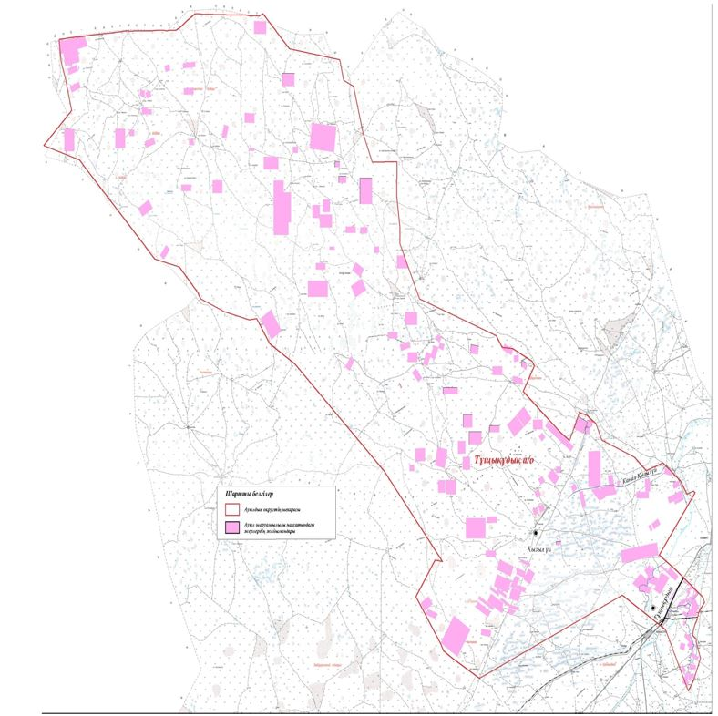

**Тұщықұдық ауылдық округінің жеке және заңды тұлғаларының ауыл шаруашылығы жануарларының мал басын орналастыру үшін жайылымдарды қайта бөлу туралы мәліметтер**

|  |  |
| --- | --- |
|  | 1-Кесте |

|  |  |  |  |  |  |  |
| --- | --- | --- | --- | --- | --- | --- |
| № | Атауы | Мал саны | Жайылымдардың болуы, га | Қажеттілік, га | Жетіспеушілік (-)/артығы(+), га | Жетіспеушілікті қанағаттандыру |
| 1 | Халықтың жеке ауласындағы ауыл шаруашылығы жануарларының мал басы | МІҚ–2988 бас  Ұсақ мал – 5652 бас  Жылқы –2128 бас  Түйе – 1563 бас | 0 | 159483,6 | 159483,6 | Шалғайдағы жайылымдарға ауыстыру |
| 2 | Шаруа және фермер қожалықтарының ауыл шаруашылығы жануарларының мал басы | МІҚ – 3845 бас  Ұсақ мал – 6885 бас  Жылқы – 3516 бас  Түйе – 1163 бас | 49720 | 199249,2 | - 149529,2 | Шалғайдағы жайылымдарға ауыстыру |

|  |  |
| --- | --- |
|  | Тұщықұдық ауылдық округі бойынша 2021-2022 жылдарға арналған Жайылымдарды басқару және оларды пайдалану жөніндегі жоспарға 2-қосымша |

**Жайылым айналымдарының қолайлы схемалары Тұщықұдық ауылдық округі үшін қолайлы жайылым айналымдарының схемасы**

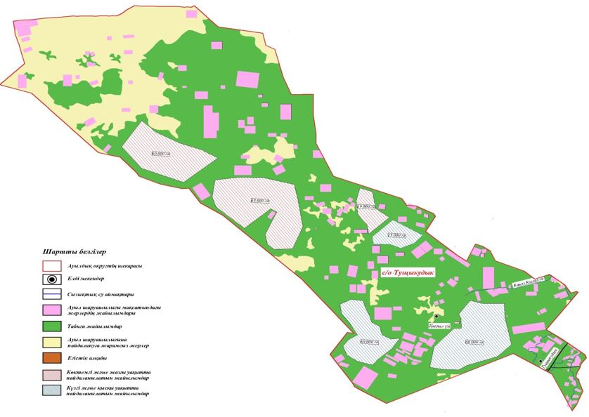

|  |  |
| --- | --- |
|  | Аққыстау ауылдық округі бойынша 2021-2022 жылдарға арналған Жайылымдарды басқару және оларды пайдалану жөніндегі жоспарға 3-қосымша |

**Жайылымдардың, оның ішінде маусымдық жайылымдардың сыртқы және ішкі шекаралары мен алаңдары, жайылымдық инфрақұрылым объектілері белгіленген карта**

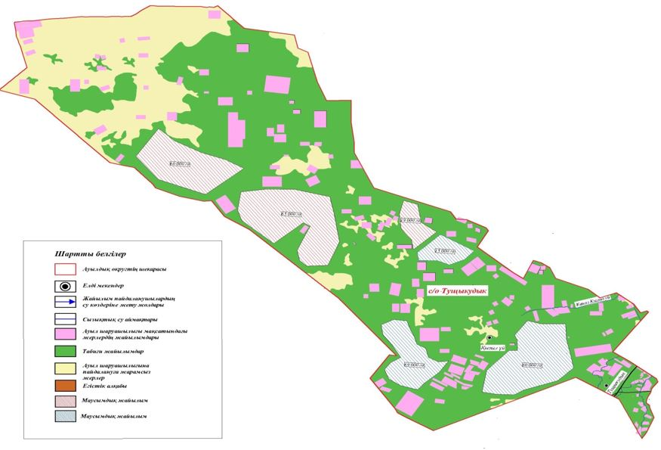

|  |  |
| --- | --- |
|  | Тұщықұдық ауылдық округі бойынша 2021-2022 жылдарға арналған Жайылымдарды басқару және оларды пайдалану жөніндегі жоспарға 4-қосымша |

**Жайылым пайдаланушылардың су тұтыну нормасына сәйкес жасалған су көздеріне (көлдерге, өзендерге, тоғандарға, апандарға, суару немесе суландыру каналдарына, құбырлы немесе шахталы құдықтарға) қол жеткізу схемасы Тұщықұдық ауылдық округінің аумағы арқылы ұзындығы 20 шақырым болатын "Қызылүй" суландыру каналы ағып өтеді. Тұщықұдық ауылдық округі**

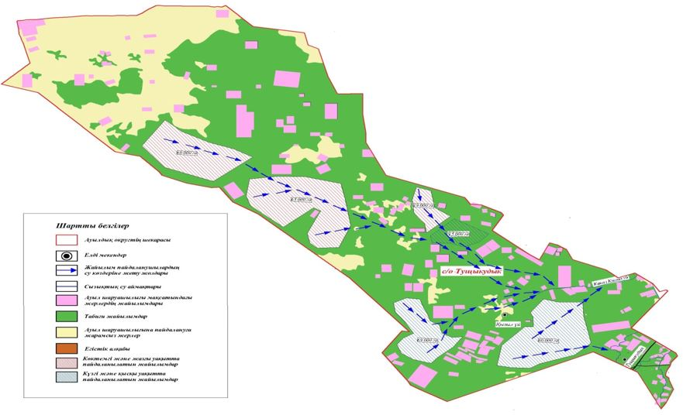

|  |  |
| --- | --- |
|  | Тұщықұдық ауылдық округі бойынша 2021-2022 жылдарға арналған Жайылымдарды басқару және оларды пайдалану жөніндегі жоспарға 5-қосымша |

**Жайылымы жоқ жеке және (немесе) заңды тұлғалардың ауыл шаруашылығы жануарларының мал басын орналастыру үшін жайылымдарды қайта бөлу және оны берілетін жайылымдарға ауыстыру схемасы**

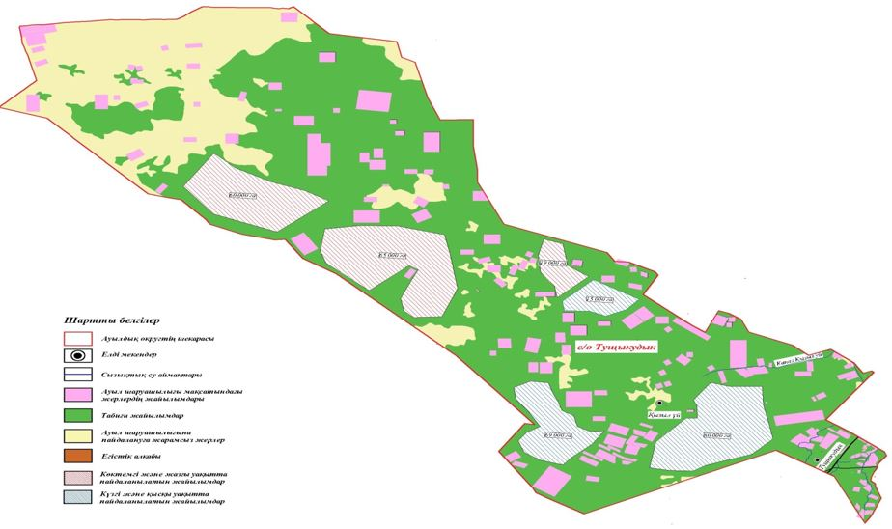

|  |  |
| --- | --- |
|  | Тұщықұдық ауылдық округі бойынша 2021-2022 жылдарға арналған Жайылымдарды басқару және оларды пайдалану жөніндегі жоспарға 6-қосымша |

**Тұщықұдық ауылдық округі маңында орналасқан жайылымдармен қамтамасыз етілмеген жеке және (немесе) заңды тұлғалардың ауыл шаруашылығы жануарларының мал басын шалғайдағы жайылымдарға орналастыру схемасы**

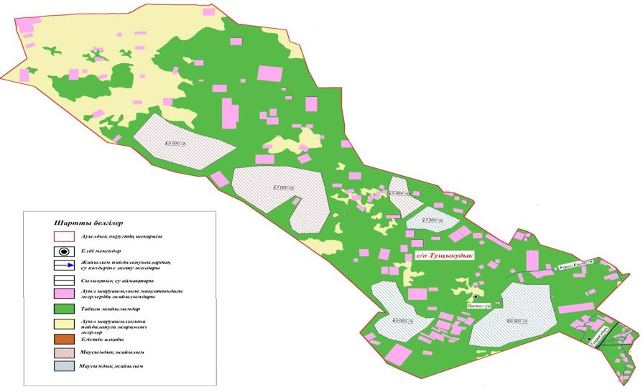

|  |  |
| --- | --- |
|  | Тұщықұдық ауылдық округі бойынша 2021-2022 жылдарға арналған Жайылымдарды басқару және оларды пайдалану жөніндегі жоспарға 7-қосымша |

**Ауыл шаруашылығы жануарларын жаюдың және айдаудың маусымдық маршруттарын белгілейтін жайылымдарды пайдалану жөніндегі күнтізбелік графигі**

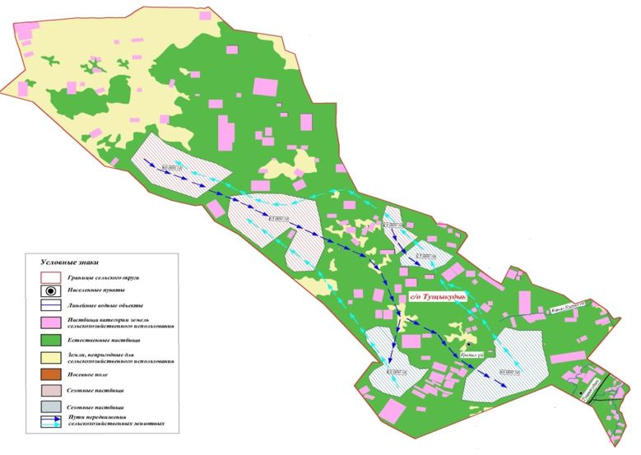

|  |  |
| --- | --- |
|  | Исатай аудандық мәслихатының 2021 жылғы 14 мамырдағы № 37-VII шешіміне 3-қосымша |

**Қамысқала ауылдық округі бойынша 2021-2022 жылдарға арналған Жайылымдарды басқару және пайдалану жөніндегі жоспар**

      Осы Қамысқала ауылдық округі бойынша 2021-2022 жылдарға арналған Жайылымдарды басқару және пайдалану жөніндегі жоспар (бұдан әрі – Жоспар) Қазақстан Республикасының 2001 жылғы 23 қаңтардағы "Қазақстан Республикасындағы жергілікті мемлекеттік басқару және өзін-өзі басқару туралы", 2017 жылғы 20 ақпандағы "Жайылымдар туралы" Заңына, Қазақстан Республикасы Премьер-Министрінің орынбасары – Қазақстан Республикасы Ауыл шаруашылығы министрінің 2017 жылғы 24 сәуірдегі "Жайылымдарды ұтымды пайдалану қағидаларын бекіту туралы" бұйрығына (Қазақстан Республикасының нормативтік құқықтық актілері мемлекеттік тізімінде 111938 нөмірмен тіркелген), Қазақстан Республикасы Ауыл шаруашылығы министрінің 2015 жылғы 14 сәуірдегі "Жайылымдардың жалпы алаңына түсетін жүктеменің шекті рұқсат етілетін нормасын бекіту туралы" бұйрығының (Қазақстан Республикасының нормативтік құқықтық актілері мемлекеттік тізімінде 89660 нөмірмен тіркелген) сәйкес жасақталған.

      Жоспар жайылымдарды ұтымды пайдалану, жемшөпке қажеттілікті тұрақты қамтамасыз ету және жайылымдардың тозу процестерін болғызбау мақсатында қабылданады.

      Жоспар:

      1) құқық белгілейтін құжаттар негізінде жер санаттары, жер учаскелерінің меншік иелері және жер пайдаланушылар бөлінісінде әкімшілік-аумақтық бірлік аумағында жайылымдардың орналасу схемасын (картасын);

      2) жайылым айналымдарының қолайлы схемаларын;

      3) жайылымдардың, оның ішінде маусымдық жайылымдардың сыртқы және ішкі шекаралары мен алаңдары, жайылымдық инфрақұрылым объектілері белгіленген картаны;

      4) жайылым пайдаланушылардың су тұтыну нормасына сәйкес жасалған су көздерiне (көлдерге, өзендерге, тоғандарға, апандарға, суару немесе суландыру каналдарына, құбырлы немесе шахталы құдықтарға) қол жеткізу схемасын;

      5) жайылымы жоқ жеке және (немесе) заңды тұлғалардың ауыл шаруашылығы жануарларының мал басын орналастыру үшін жайылымдарды қайта бөлу және оны берілетін жайылымдарға ауыстыру схемасын;

      6) аудандық маңызы бар қала, кент, ауыл, ауылдық округ маңында орналасқан жайылымдармен қамтамасыз етілмеген жеке және (немесе) заңды тұлғалардың ауыл шаруашылығы жануарларының мал басын шалғайдағы жайылымдарға орналастыру схемасын;

      7) ауыл шаруашылығы жануарларын жаюдың және айдаудың маусымдық маршруттарын белгілейтін жайылымдарды пайдалану жөніндегі күнтізбелік графикті қамтиды.

      Жоспар жайылымдарды геоботаникалық зерттеп-қараудың жай-күйі туралы мәліметтер, ветеринариялық-санитариялық объектілер туралы мәліметтер, иелерін – жайылым пайдаланушыларды, жеке және (немесе) заңды тұлғаларды көрсете отырып, ауыл шаруашылығы жануарлары мал басының саны туралы деректер, ауыл шаруашылығы жануарларының түрлері мен жыныстық жас топтары бойынша қалыптастырылған үйірлердің, отарлардың, табындардың саны туралы деректер, шалғайдағы жайылымдарда жаю үшін ауыл шаруашылығы жануарларының мал басын қалыптастыру туралы мәліметтер, екпе және аридтік жайылымдарда ауыл шаруашылығы жануарларын жаю ерекшеліктері, малды айдап өтуге арналған сервитуттар туралы мәліметтер, мемлекеттік органдар, жеке және (немесе) заңды тұлғалар берген өзге де деректер ескеріле отырып, жергілікті өзін-өзі басқару органдарының, ауыл, ауылдық округ әкімдері және жайылым пайдаланушылардың қатысуымен қабылданды.

      Қамысқала ауылдық округі аумағының жалпы ауданы 288 695 га, оның ішінде елді мекен жерлері - 21441 га, босалқы жерлер - 267254 га.

      Қамысқала ауылдық округінің жер бедері-жазық. Округ аумағы Каспий маңы ойпатының орталық бөлігінде орналасқан. Аумақтың көп бөлігін Нарын, Бозана және Мыңтеке құмдары алып жатыр, климаты күрт континенталды, қысқа қарлы, бірақ өте суық қыс және ыстық ұзақ жаз. Қаңтардың орташа температурасы -14 °С, шілдеде 22-23 °С. Жауын-шашынның орташа жылдық мөлшері 300-350 мм. Шөлейт топырақтарда типчак, ковыль, жусан өседі.

      Топырақ негізінен нашар желінетін жусанның басым бөлігі бар жасыл жусанды жайылымдар (жоңғар, сантолинолиста, эстрагон, жұқа су, цитвар, бұта, биік, маршалл, бес сақиналы, шағыр, бургун).

      2021 жылдың 1 қаңтарына Қамысқала ауылдық округінде (жеке ауласында) 1292 бас ірі қара, 1866 бас ұсақ мал, 957 бас жылқы, 378 түйе бар.

      Х.Ерғалиев, Жасқайрат, Ауқайраң елді мекендерінің аумағы шегіндегі жайылымдар алаңы - 0 гектар.

      Мал басына түсетін жүктеме нормасын МІҚ - 18 га/бас, ұсақ мал – 3,6 га/бас, жылқы – 21,6 га/бас, түйе – 25,2 га/бас деп алсақ, жергілікті халықтың жеке ауласындағы ауыл шаруашылығы жануарларын жаю үшін 60069,6 га жайылым қажет.

      Есебі:

      МІҚ үшін – 1292 бас *18 га./бас= 23256 га.

      Ұсақ мал үшін – 1866 бас * 3,6 га./бас= 6717,6 га.

      Жылқы үшін – 957бас * 21,6 га./бас= 20671,2 га.

      Түйе үшін – 374 бас * 25,2 га./бас= 9424,8 га.

      23256 га.+ 6717,6 га.+ 20671,2 га.+ 9424,8 га.= 60069,6 га.

      2021 жылдың 1 қаңтарына Қамысқала ауылдық округінің ЖШС, шаруа және фермер қожалықтарындағы мал басы: ірі қара мал 3 450 бас, ұсақ мал 2942 бас, жылқы 3425 бас, түйе 993 бас құрайды.

      ЖШС-нің, шаруа және фермер қожалықтарының ауыл шаруашылығы жануарларын жаю үшін қолда бар жайылым алқаптары 24198 га, қосымша 147496,8 га жайылым қажет.

      Есебі:

      МІҚ үшін – 3450 бас * 18 га./бас=62100 га.

      Ұсақ мал үшін – 2942бас * 3,6 га./бас= 10591,2 га.

      Жылқы үшін – 3425бас * 21,6 га./бас= 73980 га.

      Түйе үшін – 993бас * 25,2 га./бас = 25023,6 га.

      62100 га.+10591,2 га.+ 73980 га.+ 25023,6 га.= 171 694,8 га.

      171694,8-24198 = 147496,8 га.

      Исатай ауданының жер балансының мәліметтеріне сәйкес Қамысқала ауылдық округі аумағындағы барлық ЖШС, шаруа және фермер қожалықтарының жер пайдалануындағы жайылым алаңы 24198 га құрайды.

      Қамысқала ауылдық округінің аумағында 1 (бір) мал қорымы бар.

      Қамысқала ауылдық округінің аумағында аридтік жайылымдар бар.

      Қамысқала ауылдық округінде мал айдауға арналған сервитуттар орнатылмаған.

      Жоғарыда баяндалғанның негізінде, "Жайылымдар туралы" Қазақстан Республикасы Заңының 15-бабы 3-тармағына сәйкес, ауыл шегінде жайылымдармен қамтамасыз етілмеген жергілікті халықтың жеке ауласындағы және Қамысқала ауылдық округінің шаруа және фермер қожалықтарының ауыл шаруашылығы жануарлары осы жоспарға 5-қосымшаға сәйкес шалғайдағы жайылымдарға ауыстырылады.

|  |  |
| --- | --- |
|  | Қамысқала ауылдық округі бойынша 2021-2022 жылдарға арналған Жайылымдарды басқару және оларды пайдалану жөніндегі жоспарға 1-қосымша |

**Құқық белгілейтін құжаттар негізінде жер санаттары, жер учаскелерінің меншік иелері және жер пайдаланушылар бөлінісінде Қамысқала ауылдық округі аумағында жайылымдардың орналасу схемасы (картасы)**

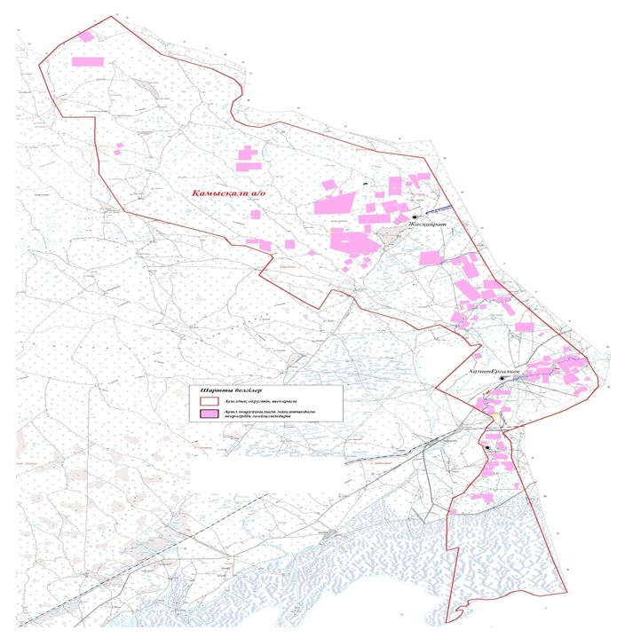

**Қамысқала ауылдық округінің жеке және заңды тұлғаларының ауыл шаруашылығы жануарларының мал басын орналастыру үшін жайылымдарды қайта бөлу туралы мәліметтер**

|  |  |
| --- | --- |
|  | 1-Кесте |

|  |  |  |  |  |  |  |
| --- | --- | --- | --- | --- | --- | --- |
| № | Атауы | Мал саны | Жайылымдардың болуы, га | Қажеттілік, га | Жетіспеушілік (-)/ артығы (+), га | Жетіспеушілікті қанағаттандыру |
| 1 | Халықтың жеке ауласындағы ауыл шаруашылығы жануарларының мал басы | МІҚ– 1292 бас  Ұсақ мал – 1866 бас  Жылқы – 957 бас  Түйе – 374 бас | 0 | 60069,6 | -60069,6 | Шалғайдағы жайылымдарға ауыстыру |
| 2 | Шаруа және фермер қожалықтарының ауыл шаруашылығы жануарларының мал басы | МІҚ – 3450 бас  Ұсақ малға– 2942 бас  Жылқы – 3425 бас  Түйе – 993 бас | 24198 | 171694,8 | - 147496,8 | Шалғайдағы жайылымдарға ауыстыру |

|  |  |
| --- | --- |
|  | Қамысқала ауылдық округі бойынша 2021-2022 жылдарға арналған Жайылымдарды басқару және оларды пайдалану жөніндегі жоспарға 2-қосымша |

**Жайылым айналымдарының қолайлы схемалары Қамысқала ауылдық округі үшін қолайлы жайылым айналымдарының схемасы**

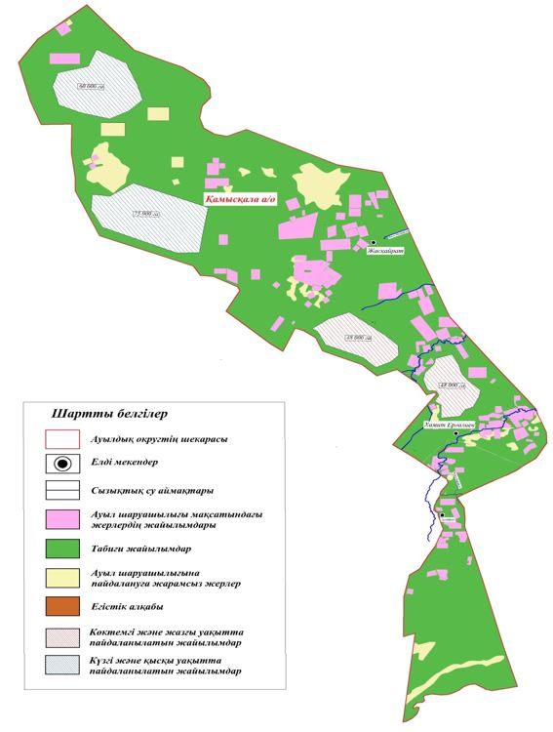

|  |  |
| --- | --- |
|  | Қамысқала ауылдық округі бойынша 2021-2022 жылдарға арналған Жайылымдарды басқару және оларды пайдалану жөніндегі жоспарға 3-қосымша |

**Жайылымдардың, оның ішінде маусымдық жайылымдардың сыртқы және ішкі шекаралары мен алаңдары, жайылымдық инфрақұрылым объектілері белгіленген карта**

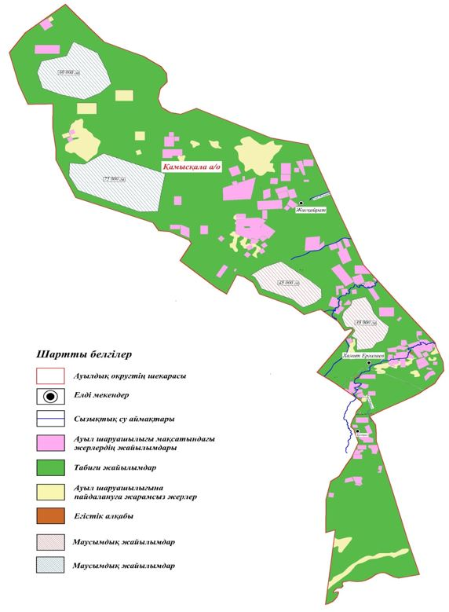

|  |  |
| --- | --- |
|  | Қамысқала ауылдық округі бойынша 2021-2022 жылдарға арналған Жайылымдарды басқару және оларды пайдалану жөніндегі жоспарға 4-қосымша |

**Жайылым пайдаланушылардың су тұтыну нормасына сәйкес жасалған су көздеріне (көлдерге, өзендерге, тоғандарға, апандарға, суару немесе суландыру каналдарына, құбырлы немесе шахталы құдықтарға) қол жеткізу схемасы Қамысқала ауылдық округінің аумағы арқылы ұзындығы 8 шақырым болатын "Жасқайрат" суландыру каналы ағып өтеді. Қамысқала ауылдық округі**

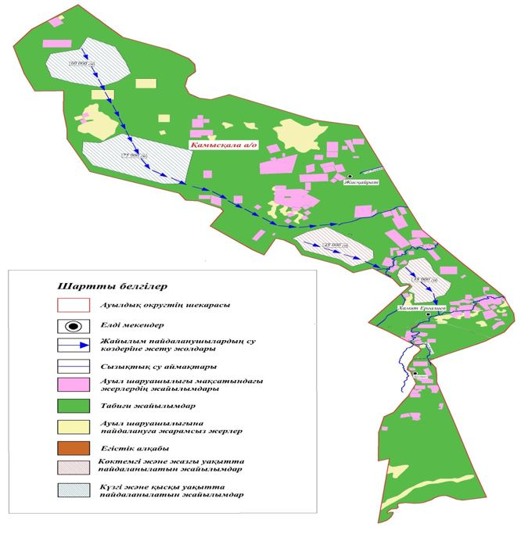

|  |  |
| --- | --- |
|  | Қамысқала ауылдық округі бойынша 2021-2022 жылдарға арналған Жайылымдарды басқару және оларды пайдалану жөніндегі жоспарға 5-қосымша |

**Жайылымы жоқ жеке және (немесе) заңды тұлғалардың ауыл шаруашылығы жануарларының мал басын орналастыру үшін жайылымдарды қайта бөлу және оны берілетін жайылымдарға ауыстыру схемасы**

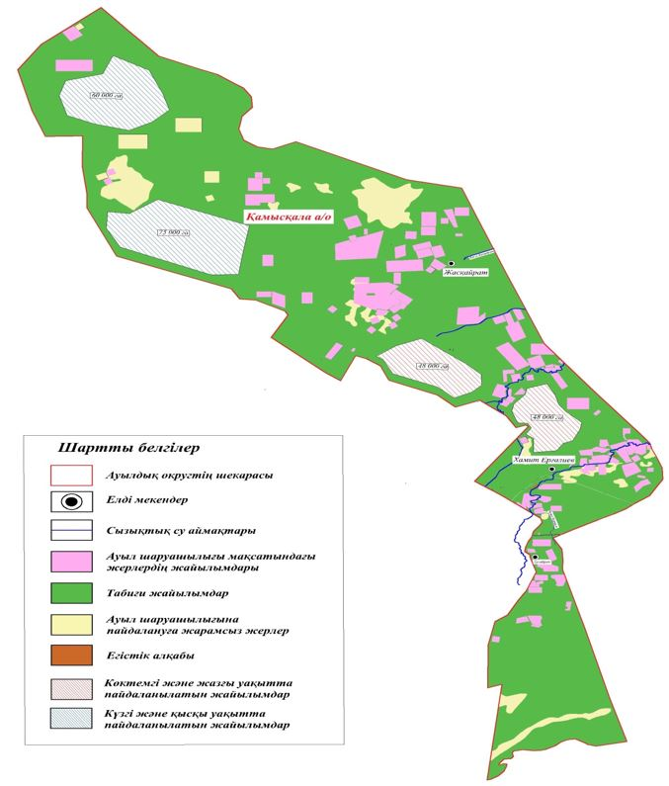

|  |  |
| --- | --- |
|  | Қамысқала ауылдық округі бойынша 2021-2022 жылдарға арналған Жайылымдарды басқару және оларды пайдалану жөніндегі жоспарға 6-қосымша |

**Қамысқала ауылдық округі маңында орналасқан жайылымдармен қамтамасыз етілмеген жеке және (немесе) заңды тұлғалардың ауыл шаруашылығы жануарларының мал басын шалғайдағы жайылымдарға орналастыру схемасы**

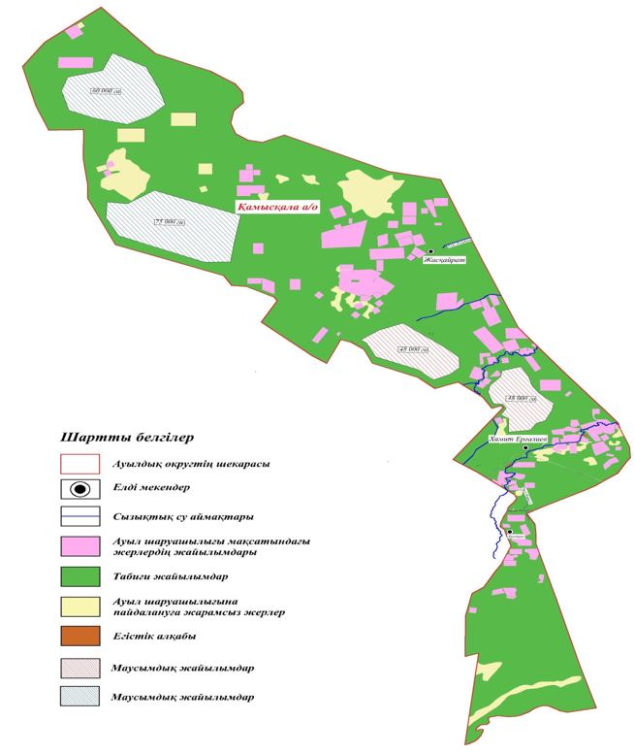

|  |  |
| --- | --- |
|  | Қамысқала ауылдық округі бойынша 2021-2022 жылдарға арналған Жайылымдарды басқару және оларды пайдалану жөніндегі жоспарға 7-қосымша |

**Ауыл шаруашылығы жануарларын жаюдың және айдаудың маусымдық маршруттарын белгілейтін жайылымдарды пайдалану жөніндегі күнтізбелік графигі**

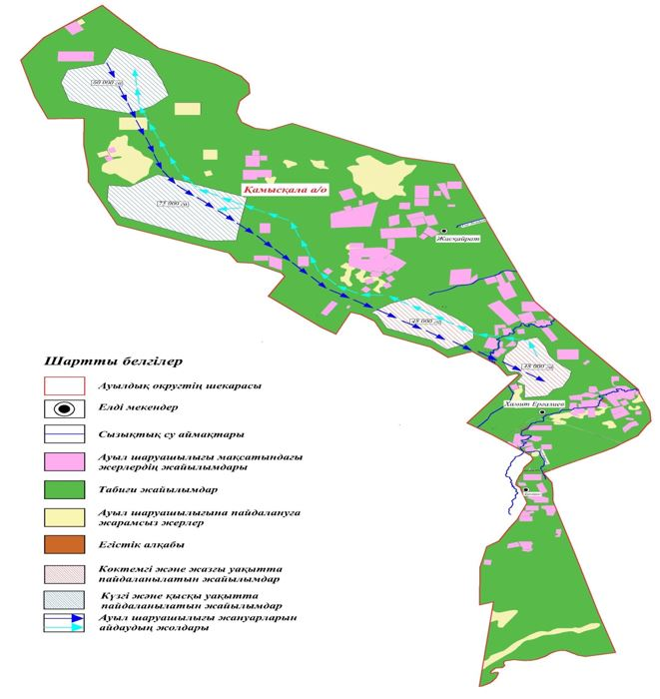

|  |  |
| --- | --- |
|  | Исатай аудандық мәслихатының 2021 жылғы 14 мамырдағы № 37-VII шешіміне 4-қосымша |

**Жанбай ауылдық округі бойынша 2021-2022 жылдарға арналған Жайылымдарды басқару және пайдалану жөніндегі жоспар**

      Осы Жанбай ауылдық округі бойынша 2021-2022 жылдарға арналған Жайылымдарды басқару және пайдалану жөніндегі жоспар(бұдан әрі – Жоспар) Қазақстан Республикасының 2001 жылғы 23 қаңтардағы "Қазақстан Республикасындағы жергілікті мемлекеттік басқару және өзін-өзі басқару туралы", 2017 жылғы 20 ақпандағы "Жайылымдар туралы" Заңына, Қазақстан Республикасы Премьер-Министрінің орынбасары – Қазақстан Республикасы Ауыл шаруашылығы министрінің 2017 жылғы 24 сәуірдегі "Жайылымдарды ұтымды пайдалану қағидаларын бекіту туралы" бұйрығына (Қазақстан Республикасының нормативтік құқықтық актілері мемлекеттік тізімінде 111938 нөмірмен тіркелген), Қазақстан Республикасы Ауыл шаруашылығы министрінің 2015 жылғы 14 сәуірдегі "Жайылымдардың жалпы алаңына түсетін жүктеменің шекті рұқсат етілетін нормасын бекіту туралы" бұйрығының (Қазақстан Республикасының нормативтік құқықтық актілері мемлекеттік тізімінде 89660 нөмірмен тіркелген) сәйкес жасақталған.

      Жоспар жайылымдарды ұтымды пайдалану, жемшөпке қажеттілікті тұрақты қамтамасыз ету және жайылымдардың тозу процестерін болғызбау мақсатында қабылданады.

      Жоспар:

      1) құқық белгілейтін құжаттар негізінде жер санаттары, жер учаскелерінің меншік иелері және жер пайдаланушылар бөлінісінде әкімшілік-аумақтық бірлік аумағында жайылымдардың орналасу схемасын (картасын);

      2) жайылым айналымдарының қолайлы схемаларын;

      3) жайылымдардың, оның ішінде маусымдық жайылымдардың сыртқы және ішкі шекаралары мен алаңдары, жайылымдық инфрақұрылым объектілері белгіленген картаны;

      4) жайылым пайдаланушылардың су тұтыну нормасына сәйкес жасалған су көздерiне (көлдерге, өзендерге, тоғандарға, апандарға, суару немесе суландыру каналдарына, құбырлы немесе шахталы құдықтарға) қол жеткізу схемасын;

      5) жайылымы жоқ жеке және (немесе) заңды тұлғалардың ауыл шаруашылығы жануарларының мал басын орналастыру үшін жайылымдарды қайта бөлу және оны берілетін жайылымдарға ауыстыру схемасын;

      6) аудандық маңызы бар қала, кент, ауыл, ауылдық округ маңында орналасқан жайылымдармен қамтамасыз етілмеген жеке және (немесе) заңды тұлғалардың ауыл шаруашылығы жануарларының мал басын шалғайдағы жайылымдарға орналастыру схемасын;

      7) ауыл шаруашылығы жануарларын жаюдың және айдаудың маусымдық маршруттарын белгілейтін жайылымдарды пайдалану жөніндегі күнтізбелік графикті қамтиды.

      Жоспар жайылымдарды геоботаникалық зерттеп-қараудың жай-күйі туралы мәліметтер, ветеринариялық-санитариялық объектілер туралы мәліметтер, иелерін – жайылым пайдаланушыларды, жеке және (немесе) заңды тұлғаларды көрсете отырып, ауыл шаруашылығы жануарлары мал басының саны туралы деректер, ауыл шаруашылығы жануарларының түрлері мен жыныстық жас топтары бойынша қалыптастырылған үйірлердің, отарлардың, табындардың саны туралы деректер, шалғайдағы жайылымдарда жаю үшін ауыл шаруашылығы жануарларының мал басын қалыптастыру туралы мәліметтер, екпе және аридтік жайылымдарда ауыл шаруашылығы жануарларын жаю ерекшеліктері, малды айдап өтуге арналған сервитуттар туралы мәліметтер, мемлекеттік органдар, жеке және (немесе) заңды тұлғалар берген өзге де деректер ескеріле отырып, жергілікті өзін-өзі басқару органдарының, ауыл, ауылдық округ әкімдері және жайылым пайдаланушылардың қатысуымен қабылданды.

      Жанбай ауылдық округі аумағының жалпы ауданы 168904 га, оның ішінде елді мекен жерлері - 27642 га, босалқы жерлер - 141 262 га.

      Әкімшілік-аумақтық бөлінісі бойынша Жанбай ауылдық округінде 1 ауылдық елді мекен бар.

      Жанбай ауылдық округі аумағының рельефі - жазық, Каспий жағалауында орналасқан, шөлейтті, жазық, топырақтың қабаты тұзды, сортаң, құрғақ, жері құмдақ және сортаң сұр топырақты болып келеді. Жанбай ауылдық округінің ауа райыкүрт құбылмалы, қысы салқын, жазы ұзак та ыстық болып келеді. Өсімдіктердің өсіп-өнетін кезеңінде жауын-шашын аз түседі 70-115 мм, ал бүкіл жыл бойында 150-205 мм. Мұның өзі бұл округтің ылғалға аса тапшы келетінін көрсетеді.

      Топырақ негізінен жылдық сортаңдар басым жайылымдар (эбелека, татар квиноа, климакоптер, петросимоний, галимокнемис, солянки Паульсен және басқалар.)

      2021 жылдың 1 қаңтарына Жанбай ауылдық округінде (жеке ауласында) 1834 бас ірі қара, 1365 бас ұсақ мал, 2160 бас жылқы, 1030 түйе бар.

      Жанбай елді мекені аумағы шегіндегі жайылым алаңы – 0 гектар.

      Мал басына түсетін жүктеме нормасын МІҚ - 18 га/бас, ұсақ мал-3,6 га/бас, жылқы – 21,6 га/бас, түйе - 25,2 га/бас деп алсақ, жергілікті халықтың жеке ауласындағы ауыл шаруашылығы жануарларын жаю үшін 110538 га жайылым қажет.

      Есебі:

      МІҚ үшін – 1834 бас*18га./бас=33012 га.

      Ұсақ мал үшін – 1365 бас*3,6га./бас= 4914 га.

      Жылқы үшін – 2160 бас*21,6га./бас=46656 га.

      Түйе үшін – 1030 бас*25,2 га./бас=25956 га.

      33012 га.+4914 га.+46656 га.+25956 га.=110538 га.

      2021 жылдың 1 қаңтарына Жанбай ауылдық округінің ЖШС, шаруа және фермер қожалықтарындағы мал саны: ірі қара мал 1621 бас, ұсақ мал 1828 бас, жылқы 701 бас, түйе 226 басты құрайды.

      ЖШС, шаруа және фермер қожалықтарының ауыл шаруашылығы жануарларын жаю үшін жайылымдарға қажеттілік 69172,4 га құрайды, осы шаруашылықтардың жер пайдалануында 9730 га жайылымдық алқаптар бар, қосымша 45005,6 га. жайылым қажет.

      Есебі:

      МІҚ үшін– 1621 гол.*18га./бас.=29178 га.

      Ұсақ мал үшін – 1828 гол.*3,6га./бас= 6580,8 га.

      Жылқы үшін – 701 гол.*21,6га./бас=15141,6 га.

      Түйе үшін – 226 гол.*25,2./бас=5695,2 га.

      29178 га.+6580,8 га.+15141,6 га.+5695,2 га.=56595,6 га.

      56595,6-11590=45005,6 га.

      Исатай ауданының жер балансының мәліметтеріне сәйкес, Жанбай ауылдық округі аумағындағы барлық ЖШС, шаруа және фермер қожалықтарының жер пайдалануындағы жайылым алаңы 11 590 га құрайды.

      Жанбай ауылдық округінің аумағында 1 (бір) мал қорымы бар.

      Жанбай ауылдық округінің аумағында аридтік жайылымдар бар.

      Жанбай ауылдық округінде мал айдауға арналған сервитуттар орнатылмаған.

      Жоғарыда баяндалғанның негізінде, "Жайылымдар туралы" Қазақстан Республикасы Заңының 15-бабы 3-тармағына сәйкес, ауыл шегінде жайылымдармен қамтамасыз етілмеген жергілікті халықтың жеке ауласындағы жәнеЖанбай ауылдық округінің шаруа және фермер қожалықтарының ауыл шаруашылығы жануарлары осы жоспарға 5-қосымшаға сәйкес шалғайдағы жайылымдарға ауыстырылады.

|  |  |
| --- | --- |
|  | Жанбай ауылдық округі бойынша 2021-2022 жылдарға арналған Жайылымдарды басқару және оларды пайдалану жөніндегі жоспарға 1 - қосымша |

**Құқық белгілейтін құжаттар негізінде жер санаттары, жер учаскелерінің меншік иелері және жер пайдаланушылар бөлінісінде Жанбай ауылдық округі аумағында жайылымдардың орналасу схемасы (картасы)**

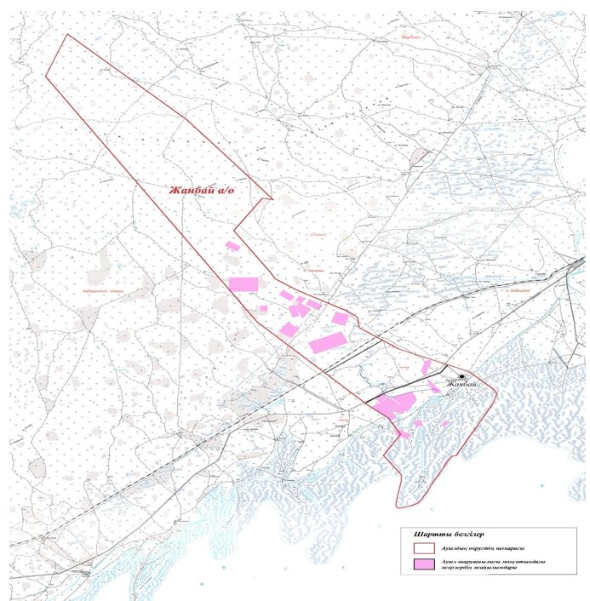

**Жанбай ауылдық округінің жеке және заңды тұлғаларының ауыл шаруашылығы жануарларының мал басын орналастыру үшін жайылымдарды қайта бөлу туралы мәліметтер**

|  |  |
| --- | --- |
|  | 1- Кесте |

|  |  |  |  |  |  |  |
| --- | --- | --- | --- | --- | --- | --- |
| № | Атауы | Мал саны | Жайылымдардың болуы, га | Қажеттілік, га | Жетіспеушілік(-)/артығы(+), га | Жетіспеушілікті қанағаттандыру |
| 1 | Халықтың жеке ауласындағы ауыл шаруашылығы жануарларының мал басы | МІҚ– 1834 бас  Ұсақ мал – 1365бас  Жылқы– 2160 бас  Түйе–1030 бас | 0 | 110538 | - 110538 | Шалғайдағы жайылымдарға ауыстыру |
| 2 | Шаруа және фермер қожалықтарының ауыл шаруашылығы жануарларының мал басы | МІҚ – 1621 бас  Ұсақ мал – 1828 бас  Жылқы – 701 бас  Түйе – 226 бас | 11 590 | 56595,6 | - 45005,6 | Шалғайдағы жайылымдарға ауыстыру |

|  |  |
| --- | --- |
|  | Жанбай ауылдық округі бойынша 2021-2022 жылдарға арналған Жайылымдарды басқару және оларды пайдалану жөніндегі жоспарға 2-қосымша |

**Жайылым айналымдарының қолайлы схемалары Жанбай ауылдық округі үшін қолайлы жайылым айналымдарының схемасы**

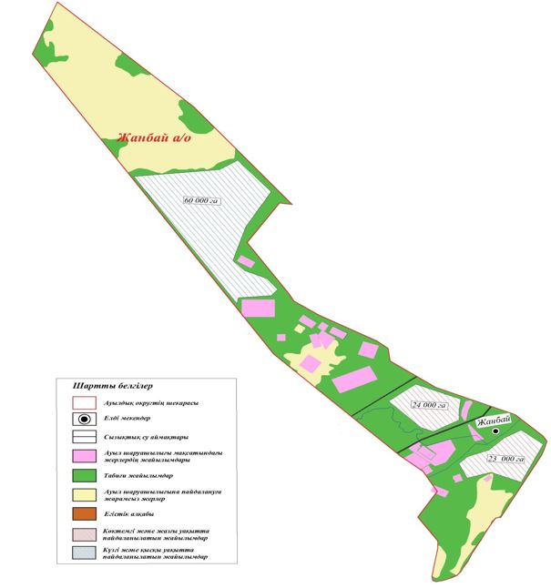

|  |  |
| --- | --- |
|  | Жанбай ауылдық округі бойынша 2021-2022 жылдарға арналған Жайылымдарды басқару және оларды пайдалану жөніндегі жоспарға 3-қосымша |

**Жайылымдардың, оның ішінде маусымдық жайылымдардың сыртқы және ішкі шекаралары мен алаңдары, жайылымдық инфрақұрылым объектілері белгіленген карта**

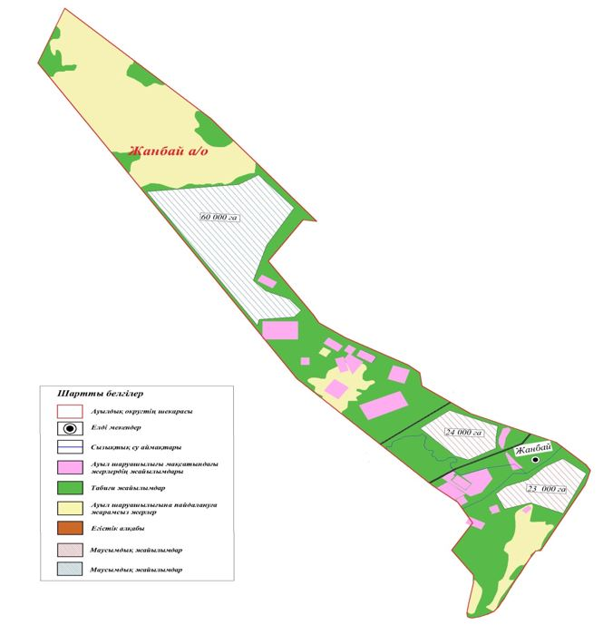

|  |  |
| --- | --- |
|  | Жанбай ауылдық округі бойынша 2021-2022 жылдарға арналған Жайылымдарды басқару және оларды пайдалану жөніндегі жоспарға 4-қосымша |

**Жайылым пайдаланушылардың су тұтыну нормасына сәйкес жасалған су көздеріне (көлдерге, өзендерге, тоғандарға, апандарға, суару немесе суландыру каналдарына, құбырлы немесе шахталы құдықтарға) қол жеткізу схемасы Жанбай ауылдық округінің аумағы арқылы ұзындығы 50 шақырым "Нарын", ұзындығы 17 шақырым "Ақбас" суландыру каналдары ағып өтеді. Жанбай ауылдық округі**

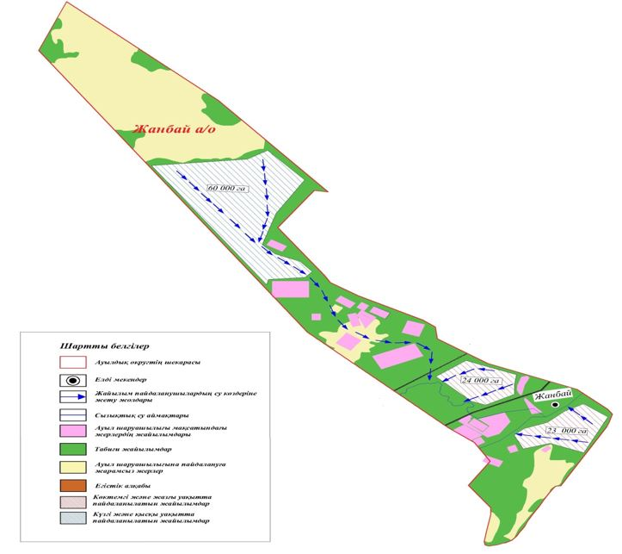

|  |  |
| --- | --- |
|  | Жанбай ауылдық округі бойынша 2021-2022 жылдарға арналған Жайылымдарды басқару және оларды пайдалану жөніндегі жоспарға 5-қосымша |

**Жайылымы жоқ жеке және (немесе) заңды тұлғалардың ауыл шаруашылығы жануарларының мал басын орналастыру үшін жайылымдарды қайта бөлу және оны берілетін жайылымдарға ауыстыру схемасы**

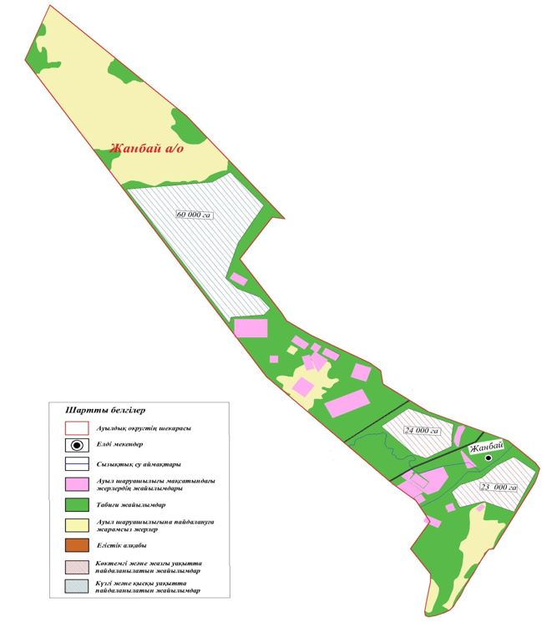

|  |  |
| --- | --- |
|  | Жанбай ауылдық округі бойынша 2021-2022 жылдарға арналған Жайылымдарды басқару және оларды пайдалану жөніндегі жоспарға 6-қосымша |

**Жанбай ауылдық округі маңында орналасқан жайылымдармен қамтамасыз етілмеген жеке және (немесе) заңды тұлғалардың ауыл шаруашылығы жануарларының мал басын шалғайдағы жайылымдарға орналастыру схемасы**

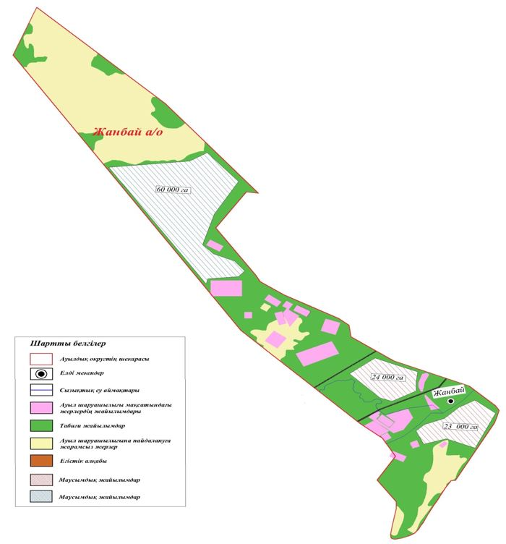

|  |  |
| --- | --- |
|  | Жанбай ауылдық округі бойынша 2021-2022 жылдарға арналған Жайылымдарды басқару және оларды пайдалану жөніндегі жоспарға 7-қосымша |

**Ауыл шаруашылығы жануарларын жаюдың және айдаудың маусымдық маршруттарын белгілейтін жайылымдарды пайдалану жөніндегі күнтізбелік графигі**

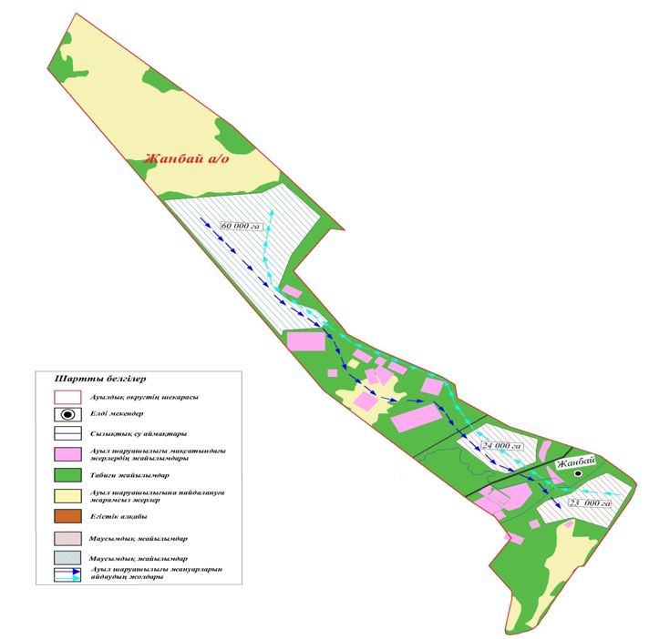

|  |  |
| --- | --- |
|  | Исатай аудандық мәслихатының 2021 жылғы 14 мамырдағы № 37-VII шешіміне 5-қосымша |

**Нарын ауылдық округі бойынша 2021-2022 жылдарға арналған Жайылымдарды басқару және пайдалану жөніндегі жоспар**

      Осы Нарын ауылдық округі бойынша 2021-2022 жылдарға арналған Жайылымдарды басқару және пайдалану жөніндегі жоспар (бұдан әрі – Жоспар) Қазақстан Республикасының 2001 жылғы 23 қаңтардағы "Қазақстан Республикасындағы жергілікті мемлекеттік басқару және өзін-өзі басқару туралы", 2017 жылғы 20 ақпандағы "Жайылымдар туралы" Заңына, Қазақстан Республикасы Премьер-Министрінің орынбасары – Қазақстан Республикасы Ауыл шаруашылығы министрінің 2017 жылғы 24 сәуірдегі "Жайылымдарды ұтымды пайдалану қағидаларын бекіту туралы" бұйрығына (Қазақстан Республикасының нормативтік құқықтық актілері мемлекеттік тізімінде 111938 нөмірмен тіркелген), Қазақстан Республикасы Ауыл шаруашылығы министрінің 2015 жылғы 14 сәуірдегі "Жайылымдардың жалпы алаңына түсетін жүктеменің шекті рұқсат етілетін нормасын бекіту туралы" бұйрығының (Қазақстан Республикасының нормативтік құқықтық актілері мемлекеттік тізімінде 89660 нөмірмен тіркелген) сәйкес жасақталған.

      Жоспар жайылымдарды ұтымды пайдалану, жемшөпке қажеттілікті тұрақты қамтамасыз ету және жайылымдардың тозу процестерін болғызбау мақсатында қабылданады.

      Жоспар:

      1) құқық белгілейтін құжаттар негізінде жер санаттары, жер учаскелерінің меншік иелері және жер пайдаланушылар бөлінісінде әкімшілік-аумақтық бірлік аумағында жайылымдардың орналасу схемасын (картасын);

      2) жайылым айналымдарының қолайлы схемаларын;

      3) жайылымдардың, оның ішінде маусымдық жайылымдардың сыртқы және ішкі шекаралары мен алаңдары, жайылымдық инфрақұрылым объектілері белгіленген картаны;

      4) жайылым пайдаланушылардың су тұтыну нормасына сәйкес жасалған су көздерiне (көлдерге, өзендерге, тоғандарға, апандарға, суару немесе суландыру каналдарына, құбырлы немесе шахталы құдықтарға) қол жеткізу схемасын;

      5) жайылымы жоқ жеке және (немесе) заңды тұлғалардың ауыл шаруашылығы жануарларының мал басын орналастыру үшін жайылымдарды қайта бөлу және оны берілетін жайылымдарға ауыстыру схемасын;

      6) аудандық маңызы бар қала, кент, ауыл, ауылдық округ маңында орналасқан жайылымдармен қамтамасыз етілмеген жеке және (немесе) заңды тұлғалардың ауыл шаруашылығы жануарларының мал басын шалғайдағы жайылымдарға орналастыру схемасын;

      7) ауыл шаруашылығы жануарларын жаюдың және айдаудың маусымдық маршруттарын белгілейтін жайылымдарды пайдалану жөніндегі күнтізбелік графикті қамтиды.

      Жоспар жайылымдарды геоботаникалық зерттеп-қараудың жай-күйі туралы мәліметтер, ветеринариялық-санитариялық объектілер туралы мәліметтер, иелерін – жайылым пайдаланушыларды, жеке және (немесе) заңды тұлғаларды көрсете отырып, ауыл шаруашылығы жануарлары мал басының саны туралы деректер, ауыл шаруашылығы жануарларының түрлері мен жыныстық жас топтары бойынша қалыптастырылған үйірлердің, отарлардың, табындардың саны туралы деректер, шалғайдағы жайылымдарда жаю үшін ауыл шаруашылығы жануарларының мал басын қалыптастыру туралы мәліметтер, екпе және аридтік жайылымдарда ауыл шаруашылығы жануарларын жаю ерекшеліктері, малды айдап өтуге арналған сервитуттар туралы мәліметтер, мемлекеттік органдар, жеке және (немесе) заңды тұлғалар берген өзге де деректер ескеріле отырып, жергілікті өзін-өзі басқару органдарының, ауыл, ауылдық округ әкімдері және жайылым пайдаланушылардың қатысуымен қабылданды.

      Нарын ауылдық округі аумағының жалпы ауданы 293692 га, оның ішінде елді мекен жерлері - 6572 га, босалқы жерлер - 293120 га.

      Әкімшілік-аумақтық бөлінісі бойынша Нарын ауылдық округінде 2 ауылдық елді мекен бар.

      Нарын ауылдық округінің жер бедері-жазық. Округ аумағы Каспий маңы ойпатының орталық бөлігінде орналасқан. Аумақтың көп бөлігін Нарын, Бозана және Мыңтеке құмдары алып жатыр, климаты күрт континенталды, қысқа қарлы, бірақ өте суық қыс және ыстық ұзақ жаз. Қаңтардың орташа температурасы -14 °С, шілдеде 22-23 °С. Жауын-шашынның орташа жылдық мөлшері 300-350 мм. Шөлейт топырақтарда типчак, ковыль, жусан өседі.

      Топырақ негізінен нашар желінетін жусанның басым бөлігі бар жасыл жусанды жайылымдар (жоңғар, сантолинолиста, эстрагон, жұқа су, цитвар, бұта, биік, маршалл, бес сақиналы, шағыр, бургун).

      2021 жылдың 1 қаңтарына Нарын ауылдық округінде (жеке ауласында) 2102 бас ірі қара, 2102 бас ұсақ мал, 2309 бас жылқы, 926 түйе бар.

      Нарын, Жана Жанбай елді мекені аумағы шегіндегі жайылым алаңы – 0 гектар.

      Мал басына түсетін жүктеме нормасын МІҚ - 18 га/бас, ұсақ мал- 3,6 га/бас, жылқы- 21,6 га/бас, түйе-25,2 га/бас деп алсақ, жергілікті халықтың жеке ауласындағы ауыл шаруашылығы жануарларын жаю үшін 138520,8 га жайылым қажет.

      Есебі:

      МІҚ үшін – 2102 бас*18 га./бас=37836 га.

      Ұсақ мал үшін – 7632 бас * 3,6га./бас= 27475,2 га.

      Жылқы үшін – 2309 бас *21,6 га./бас = 49874,4 га.

      Түйе үшін – 926 бас * 25,2 га./бас = 23335,2 га.

      37836 га.+27475,2 га.+ 49874,4 га.+23335,2 га.=138520,8 га.

      2021 жылдың 1 қаңтарына Нарын ауылдық округіндегі ЖШС, шаруа және фермер қожалықтарындағы мал басы: ірі қара мал 911 бас, ұсақ мал 4430 бас, жылқы 752 бас, түйе 204 басты құрайды.

      ЖШС, шаруа және фермер қожалықтарының ауыл шаруашылығы жануарларын жаю үшін жайылымдарға қажеттілік 53730 га құрайды, осы шаруашылықтардың жер пайдалануында 13000 га жайылымдық алқаптар бар, қосымша 40730 га жайылым қажет.

      Есебі:

      МІҚ үшін – 911бас * 18 га./бас = 16398 га.

      Ұсақ мал үшін – 4430 бас *3,6 га./бас= 15948 га.

      Жылқы үшін – 752бас * 21,6 га./бас = 16243,2 га.

      Түйе үшін – 204бас * 25,2 га./бас = 5140,8 га.

      16398 га.+ 15948 га.+ 16243,2 га.+ 5140,8 га.= 53730 га.

      53730-13000=40730 га.

      Исатай ауданының жер балансының мәліметтеріне сәйкес, Нарын ауылдық округі аумағындағы барлық ЖШС, шаруа және фермер қожалықтарының жер пайдалануындағы жайылым алаңы 13000 га құрайды.

      Нарын ауылдық округінің аумағында 1 (бір) мал қорымы бар.

      Нарын ауылдық округінің аумағында аридтік жайылымдар бар.

      Нарын ауылдық округінде мал айдауға арналған сервитуттар орнатылмаған.

      Жоғарыда баяндалғанның негізінде, "Жайылымдар туралы" Қазақстан Республикасы Заңының 15-бабы 3-тармағына сәйкес, ауыл шегінде жайылымдармен қамтамасыз етілмеген жергілікті халықтың жеке ауласындағы және Зинеден ауылдық округінің шаруа және фермер қожалықтарының ауыл шаруашылығы жануарлары осы жоспарға 5-қосымшаға сәйкес шалғайдағы жайылымдарға ауыстырылады.

|  |  |
| --- | --- |
|  | Нарын ауылдық округі бойынша 2021-2022 жылдарға арналған Жайылымдарды басқару және оларды пайдалану жөніндегі жоспарға 1-қосымша |

**Құқық белгілейтін құжаттар негізінде жер санаттары, жер учаскелерінің меншік иелері және жер пайдаланушылар бөлінісінде Нарын ауылдық округі аумағында жайылымдардың орналасу схемасы (картасы)**

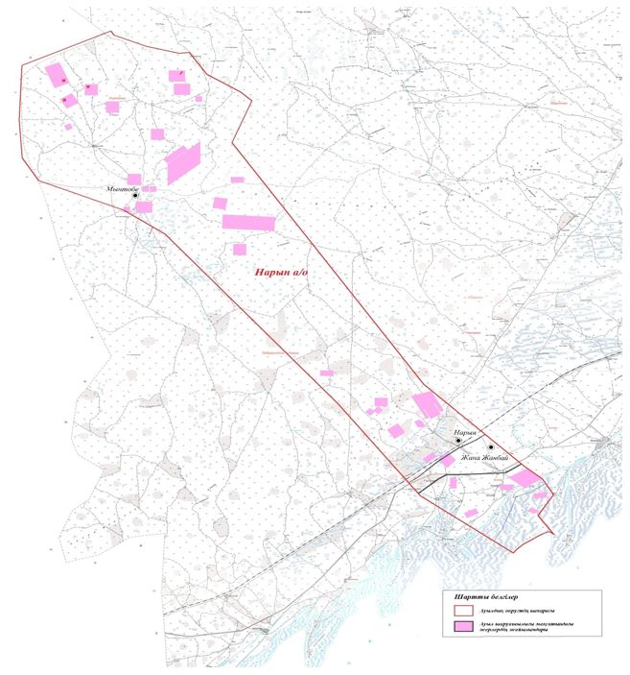

**Нарын ауылдық округінің жеке және заңды тұлғаларының ауыл шаруашылығы жануарларының мал басын орналастыру үшін жайылымдарды қайта бөлу туралы мәліметтер**

|  |  |
| --- | --- |
|  | 1-Кесте |

|  |  |  |  |  |  |  |
| --- | --- | --- | --- | --- | --- | --- |
| № | Атауы | Мал саны | Жайылымдардың болуы, га | Қажеттілік, га | Жетіспеушілік (-)/артығы(+), га | Жетіспеушілік қанағаттандыру |
| 1 | Халықтың жеке ауласындағы ауыл шаруашылығы жануарларының мал басы | МІҚ–2988 бас  Ұсақ мал – 5652бас  Жылқы –2128 бас  Түйе–1563 бас | 0 | 138520,8 | - 138520,8 | Шалғайдағы жайылымдарға ауыстыру |
| 2 | Шаруа және фермер қожалықтарының ауыл шаруашылығы жануарларының мал басы | МІҚ – 3845  Ұсақ мал–6885бас  Жылқы – 3516бас  Түйе – 1163 бас | 13000 | 53730 | - 40730 | Шалғайдағы жайылымдарға ауыстыру |

|  |  |
| --- | --- |
|  | Нарын ауылдық округі бойынша 2021-2022 жылдарға арналған Жайылымдарды басқару және оларды пайдалану жөніндегі жоспарға 2-қосымша |

**Жайылым айналымдарының қолайлы схемалары Нарын ауылдық округі үшін қолайлы жайылым айналымдарының схемасы**

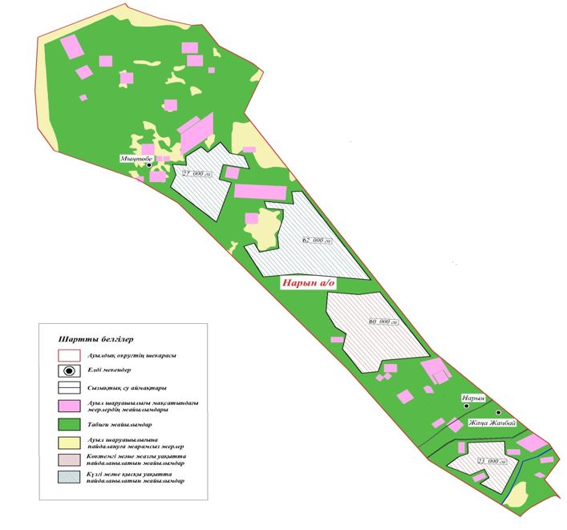

|  |  |
| --- | --- |
|  | Нарын ауылдық округі бойынша 2021-2022 жылдарға арналған Жайылымдарды басқару және оларды пайдалану жөніндегі жоспарға 3-қосымша |

**Жайылымдардың, оның ішінде маусымдық жайылымдардың сыртқы және ішкі шекаралары мен алаңдары, жайылымдық инфрақұрылым объектілері белгіленген карта**

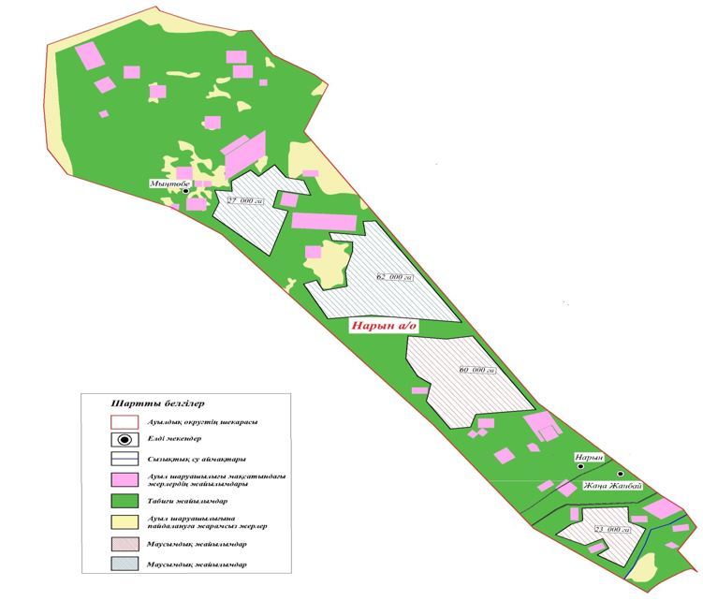

|  |  |
| --- | --- |
|  | Нарын ауылдық округі бойынша 2021-2022 жылдарға арналған Жайылымдарды басқару және оларды пайдалану жөніндегі жоспарға 4-қосымша |

**Жайылым пайдаланушылардың су тұтыну нормасына сәйкес жасалған су көздеріне (көлдерге, өзендерге, апандарға, копандарға, суару немесе суландыру каналдарына, құбырлы немесе шахталы құдықтарға) қол жеткізу схемасы Нарын ауылдық округі**

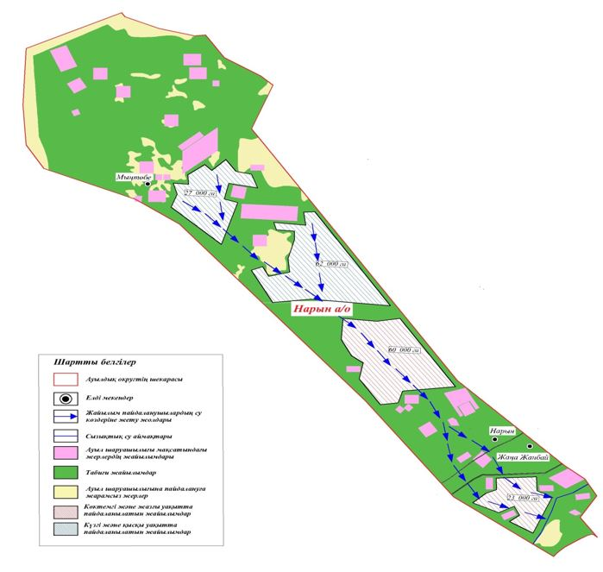

|  |  |
| --- | --- |
|  | Нарын ауылдық округі бойынша 2021-2022 жылдарға арналған Жайылымдарды басқару және оларды пайдалану жөніндегі жоспарға 5-қосымша |

**Жайылымы жоқ жеке және (немесе) заңды тұлғалардың ауыл шаруашылығы жануарларының мал басын орналастыру үшін жайылымдарды қайта бөлу және оны берілетін жайылымдарға ауыстыру схемасы**

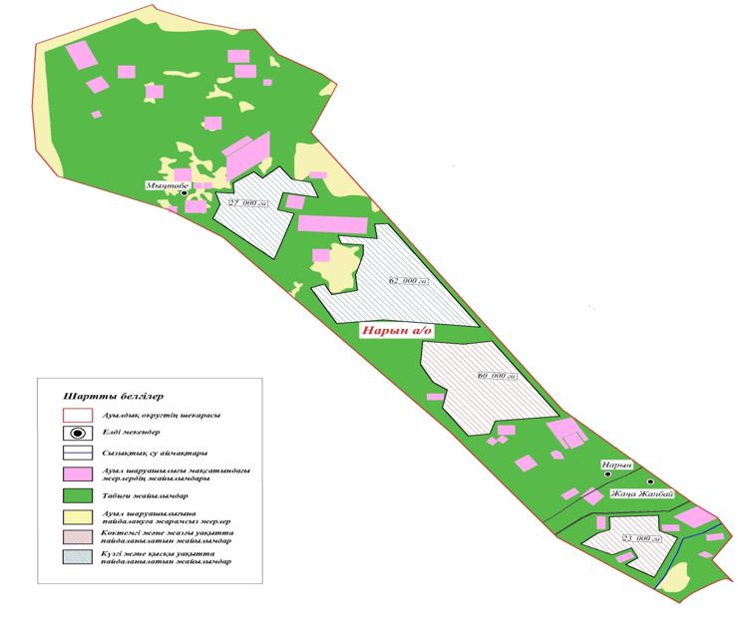

|  |  |
| --- | --- |
|  | Нарын ауылдық округі бойынша 2021-2022 жылдарға арналған Жайылымдарды басқару және оларды пайдалану жөніндегі жоспарға 6-қосымша |

**Нарын ауылдық округі маңында орналасқан жайылымдармен қамтамасыз етілмеген жеке және (немесе) заңды тұлғалардың ауыл шаруашылығы жануарларының мал басын шалғайдағы жайылымдарға орналастыру схемасы**

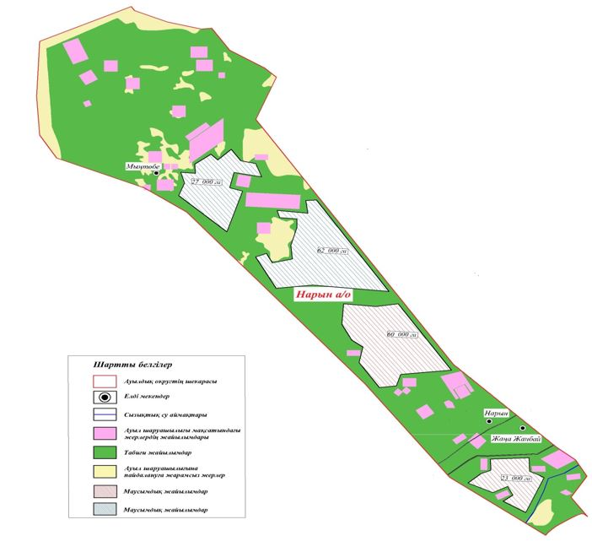

|  |  |
| --- | --- |
|  | Нарын ауылдық округі бойынша 2021-2022 жылдарға арналған Жайылымдарды басқару және оларды пайдалану жөніндегі жоспарға 7-қосымша |

**Ауыл шаруашылығы жануарларын жаюдың және айдаудың маусымдық маршруттарын белгілейтін жайылымдарды пайдалану жөніндегі күнтізбелік графигі**

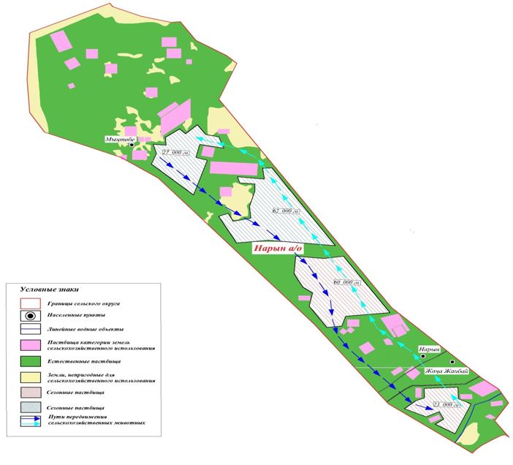

|  |  |
| --- | --- |
|  | Исатай аудандық мәслихатының 2021 жылғы 14 мамырдағы № 37-VII шешіміне 6-қосымша |

**Зинеден ауылдық округі бойынша 2021-2022 жылдарға арналған Жайылымдарды басқару және пайдалану жөніндегі жоспар**

      Осы Зинеден ауылдық округі бойынша 2021-2022 жылдарға арналған Жайылымдарды басқару және пайдалану жөніндегі жоспар (бұдан әрі – Жоспар) Қазақстан Республикасының 2001 жылғы 23 қаңтардағы "Қазақстан Республикасындағы жергілікті мемлекеттік басқару және өзін-өзі басқару туралы", 2017 жылғы 20 ақпандағы "Жайылымдар туралы" Заңына, Қазақстан Республикасы Премьер-Министрінің орынбасары – Қазақстан Республикасы Ауыл шаруашылығы министрінің 2017 жылғы 24 сәуірдегі "Жайылымдарды ұтымды пайдалану қағидаларын бекіту туралы" бұйрығына (Қазақстан Республикасының нормативтік құқықтық актілері мемлекеттік тізімінде 111938 нөмірмен тіркелген), Қазақстан Республикасы Ауыл шаруашылығы министрінің 2015 жылғы 14 сәуірдегі "Жайылымдардың жалпы алаңына түсетін жүктеменің шекті рұқсат етілетін нормасын бекіту туралы" бұйрығына (Қазақстан Республикасының нормативтік құқықтық актілері мемлекеттік тізімінде 89660 нөмірмен тіркелген) сәйкес жасақталған.

      Жоспар жайылымдарды ұтымды пайдалану, жемшөпке қажеттілікті тұрақты қамтамасыз ету және жайылымдардың тозу процестерін болғызбау мақсатында қабылданады.

      Жоспар:

      1) құқық белгілейтін құжаттар негізінде жер санаттары, жер учаскелерінің меншік иелері және жер пайдаланушылар бөлінісінде әкімшілік-аумақтық бірлік аумағында жайылымдардың орналасу схемасын (картасын);

      2) жайылым айналымдарының қолайлы схемаларын;

      3) жайылымдардың, оның ішінде маусымдық жайылымдардың сыртқы және ішкі шекаралары мен алаңдары, жайылымдық инфрақұрылым объектілері белгіленген картаны;

      4) жайылым пайдаланушылардың су тұтыну нормасына сәйкес жасалған су көздерiне (көлдерге, өзендерге, тоғандарға, апандарға, суару немесе суландыру каналдарына, құбырлы немесе шахталы құдықтарға) қол жеткізу схемасын;

      5) жайылымы жоқ жеке және (немесе) заңды тұлғалардың ауыл шаруашылығы жануарларының мал басын орналастыру үшін жайылымдарды қайта бөлу және оны берілетін жайылымдарға ауыстыру схемасын;

      6) аудандық маңызы бар қала, кент, ауыл, ауылдық округ маңында орналасқан жайылымдармен қамтамасыз етілмеген жеке және (немесе) заңды тұлғалардың ауыл шаруашылығы жануарларының мал басын шалғайдағы жайылымдарға орналастыру схемасын;

      7) ауыл шаруашылығы жануарларын жаюдың және айдаудың маусымдық маршруттарын белгілейтін жайылымдарды пайдалану жөніндегі күнтізбелік графикті қамтиды.

      Жоспар жайылымдарды геоботаникалық зерттеп-қараудың жай-күйі туралы мәліметтер, ветеринариялық-санитариялық объектілер туралы мәліметтер, иелерін – жайылым пайдаланушыларды, жеке және (немесе) заңды тұлғаларды көрсете отырып, ауыл шаруашылығы жануарлары мал басының саны туралы деректер, ауыл шаруашылығы жануарларының түрлері мен жыныстық жас топтары бойынша қалыптастырылған үйірлердің, отарлардың, табындардың саны туралы деректер, шалғайдағы жайылымдарда жаю үшін ауыл шаруашылығы жануарларының мал басын қалыптастыру туралы мәліметтер, екпе және аридтік жайылымдарда ауыл шаруашылығы жануарларын жаю ерекшеліктері, малды айдап өтуге арналған сервитуттар туралы мәліметтер, мемлекеттік органдар, жеке және (немесе) заңды тұлғалар берген өзге де деректер ескеріле отырып, жергілікті өзін-өзі басқару органдарының, ауыл, ауылдық округ әкімдері және жайылым пайдаланушылардың қатысуымен қабылданды.

      Зинеден ауылдық округі аумағының жалпы ауданы 163596 га, оның ішінде елді мекен жерлері - 22334 га, босалқы жерлер - 141262 га.

      Әкімшілік-аумақтық бөлінісі бойынша Зинеден ауылдық округінде 2 ауылдық елді мекен бар.

      Зинеден ауылдық округі аумағының рельефі - жазық, Каспий жағалауында орналасқан, шөлейтті, жазық, топырақтың қабаты тұзды, сортаң, құрғақ, жері құмдақ және сортаң сұр топырақты болып келеді. Жанбай ауылдық округінің ауа райыкүрт құбылмалы, қысы салқын, жазы ұзак та ыстық болып келеді. Өсімдіктердің өсіп-өнетін кезеңінде жауын-шашын аз түседі 70-115 мм, ал бүкіл жыл бойында 150-205 мм. Мұның өзі бұл округтің ылғалға аса тапшы келетінін көрсетеді.

      Топырақ негізінен лерховский, тар дөңгелек, суық, австриялық, тұран, ақ-жер, сантолина, жетісу, жартылай құрғақ, күзгі, ақшыл, ситник, ащы, дерлік ақ, салмақты, іле, күшті, гурган жусандары басым серопол жайылымдары болып табылады.

      2021 жылдың 1 қаңтарына Зинеден ауылдық округінде (жеке ауласында) 1470 бас ірі қара мал, 3787 бас ұсақ мал, 868 бас жылқы, 543 түйе бар.

      Мал басына түсетін жүктеме нормасын МІҚ - 18 га/бас, ұсақ мал- 3,6 га/бас, жылқы – 21,6 га/бас., түйе-25,2 га/бас деп алсақ, жергілікті халықтың жеке ауласындағы ауыл шаруашылығы жануарларын жаю үшін 72525,6 га. жайылым қажет.

      Есебі:

      МІҚ үшін – 1470бас*18га./бас=26460 га.

      Ұсақ мал үшін – 3787бас*3,6га./бас= 13633,2 га.

      Жылқы үшін – 868бас*21,6га./бас=18748,8 га.

      Түйе үшін – 543бас*25,2 га./бас=13683,6 га.

      26460 га.+13633,2 га.+18748,8 га.+13683,6 га.=72525,6 га.

      Зинеден, Амангелді елді мекендері аумағы шегіндегі жайылымдар алаңы – 0 гектар.

      2021 жылдың 1 қаңтарына Зинеден ауылдық округінің ЖШС, шаруа және фермерлік қожалықтарындағы мал басы: ірі қара мал 530 бас, ұсақ мал 2518 бас, жылқы 914 бас, түйе 142 басты құрайды.

      ЖШС, шаруа және фермер қожалықтарының ауыл шаруашылығы жануарларын жаю үшін жайылымдарға қажеттілік 51242 га құрайды, осы шаруашылықтардың жер пайдалануында 5820 га жайылымдық алқаптар бар, қосымша 36105,6 га. жайылым қажет.

      Есебі:

      МІҚ үшін –530 бас *18га./ба=9540 га.

      Ұсақ мал үшін – 2518бас *3,6га./бас= 9064,8 га.

      Жылқы үшін – 914бас *21,6га./бас=19742,4 га.

      Түйе үшін – 142бас *25,2 га./бас=3578,4 га.

      9540 га.+ 9064,8га.+ 19742,4 га.+ 3578,4 га.=41925,6 га.

      41925,6-5820=36105,6 га.

      Исатай ауданының жер балансының мәліметтеріне сәйкес Зинеден ауылдық округі аумағындағы барлық ЖШС, шаруа және фермер қожалықтарының жер пайдалануындағы жайылым алаңы 5820 га құрайды.

      Зинеден ауылдық округінің аумағында 1 (бір) мал қорымы бар.

      Зинеден ауылдық округінің аумағында аридтік жайылымдар бар.

      Зинеден ауылдық округінде мал айдауға арналған сервитуттар орнатылмаған.

      Жоғарыда баяндалғанның негізінде, "Жайылымдар туралы" Қазақстан Республикасы Заңының 15-бабы 3-тармағына сәйкес, ауыл шегінде жайылымдармен қамтамасыз етілмеген жергілікті халықтың жеке ауласындағы және Зинеден ауылдық округінің шаруа және фермер қожалықтарының ауыл шаруашылығы жануарлары осы жоспарға 5-қосымшаға сәйкес шалғайдағы жайылымдарға ауыстырылады.

|  |  |
| --- | --- |
|  | Зинеден ауылдық округі бойынша 2021-2022 жылдарға арналған Жайылымдарды басқару және оларды пайдалану жөніндегі жоспарға 1-қосымша |

**Құқық белгілейтін құжаттар негізінде жер санаттары, жер учаскелерінің меншік иелері және жер пайдаланушылар бөлінісінде Зинеден ауылдық округі аумағында жайылымдардың орналасу схемасы (картасы)**

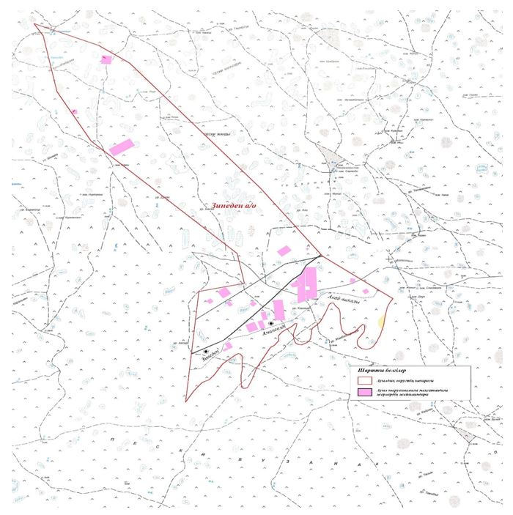

**Зинеден ауылдық округінің жеке және заңды тұлғаларының ауыл шаруашылығы жануарларының мал басын орналастыру үшін жайылымдарды қайта бөлу туралы мәліметтер**

|  |  |
| --- | --- |
|  | Кесте 1 |

|  |  |  |  |  |  |  |
| --- | --- | --- | --- | --- | --- | --- |
| № | Атауы | Мал саны | Жайылымдардың болуы, га | Қажеттілік, га | Жетіспеушілік(-)/артығы(+), га | Жетіспеушілікті қанағаттандыру |
| 1 | Халықтың жеке ауласындағы ауыл шаруашылығы жануарларының мал басы | МІҚ– 1470бас  Ұсақ мал – 3787бас  Жылқы -868бас  Түйе–543бас | 0 | 72525,6 | -72525,6 | Шалғайдағы жайылымдарға ауыстыру |
| 2 | Шаруа және фермер қожалықтарының ауыл шаруашылығы жануарларының мал басы | МІҚ – 530бас  Ұсақ мал – 2518бас  Жылқы – 914бас  Түйе – 142бас | 5820 | 41925,6 | -36105,6 | Шалғайдағы жайылымдарға ауыстыру |

|  |  |
| --- | --- |
|  | Зинеден ауылдық округі бойынша 2021-2022 жылдарға арналған Жайылымдарды басқару және оларды пайдалану жөніндегі жоспарға 2-қосымша |

**Жайылым айналымдарының қолайлы схемалары Зинеден ауылдық округі үшін қолайлы жайылым айналымдарының схемасы**

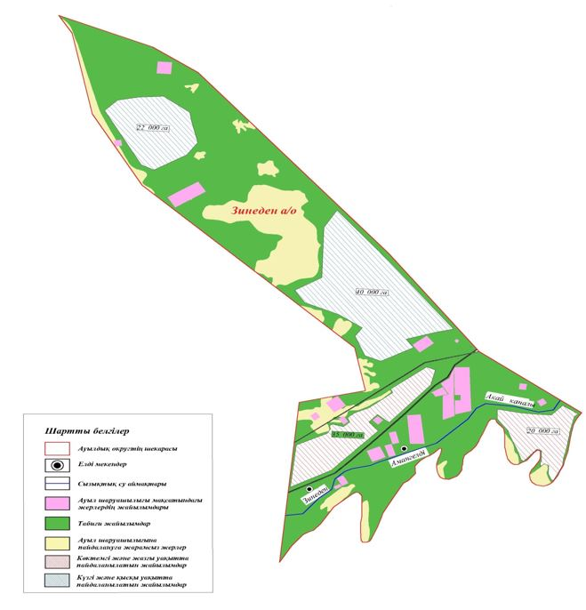

|  |  |
| --- | --- |
|  | Зинеден ауылдық округі бойынша 2021-2022 жылдарға арналған Жайылымдарды басқару және олардыпайдалану жөніндегі жоспарға 3-қосымша |

**Жайылымдардың, оның ішінде маусымдық жайылымдардың сыртқы және ішкі шекаралары мен алаңдары, жайылымдық инфрақұрылым объектілері белгіленген карта**

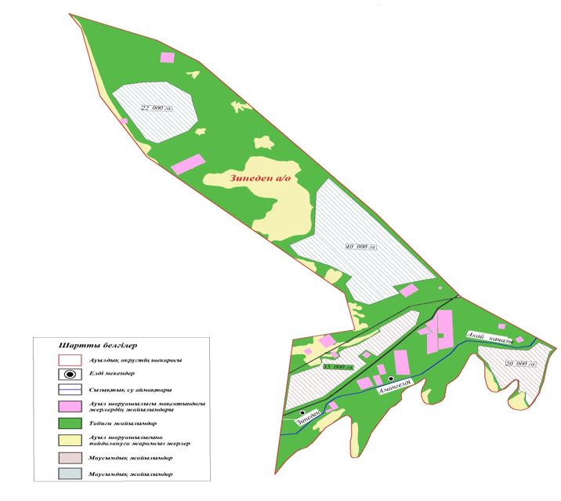

|  |  |
| --- | --- |
|  | Зинеден ауылдық округі бойынша 2021-2022 жылдарға арналған Жайылымдарды басқару және оларды пайдалану жөніндегі жоспарға 4-қосымша |

**Жайылым пайдаланушылардың су тұтыну нормасына сәйкес жасалған су көздеріне (көлдерге, өзендерге, тоғандарға, апандарға, суару немесе суландыру каналдарына, құбырлы немесе шахталы құдықтарға) қол жеткізу схемасы Зинеден ауылдық округінің аумағы арқылы ұзындығы 12 шақырым болатын "Кобяково-Забурын" суландыру каналы ағып өтеді. Зинеден ауылдық округі**

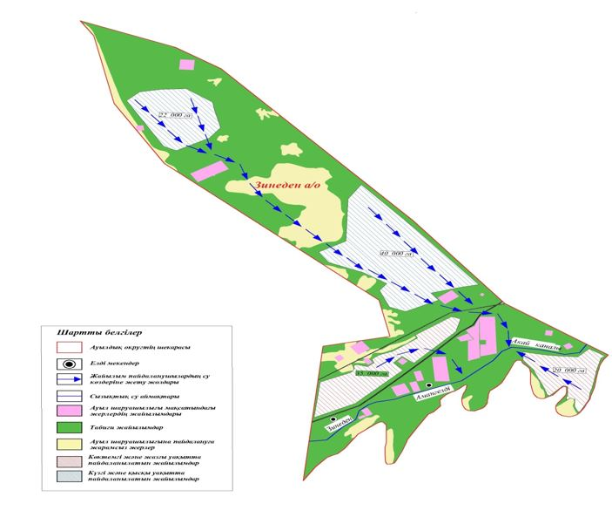

|  |  |
| --- | --- |
|  | Зинеден ауылдық округі бойынша 2021-2022 жылдарға арналған Жайылымдарды басқару және олардыпайдалану жөніндегі жоспарға 5-қосымша |

**Жайылымы жоқ жеке және (немесе) заңды тұлғалардың ауыл шаруашылығы жануарларының мал басын орналастыру үшін жайылымдарды қайта бөлу және оны берілетін жайылымдарға ауыстыру схемасы**

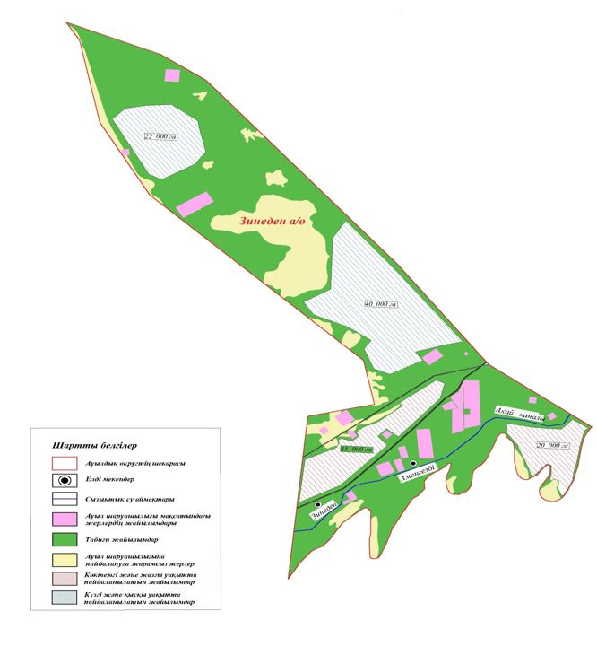

|  |  |
| --- | --- |
|  | Зинеден ауылдық округі бойынша 2021-2022 жылдарға арналған Жайылымдарды басқару және оларды пайдалану жөніндегі жоспарға 6-қосымша |

**Зинеден ауылдық округі маңында орналасқан жайылымдармен қамтамасыз етілмеген жеке және (немесе) заңды тұлғалардың ауыл шаруашылығы жануарларының мал басын шалғайдағы жайылымдарға орналастыру схемасы**

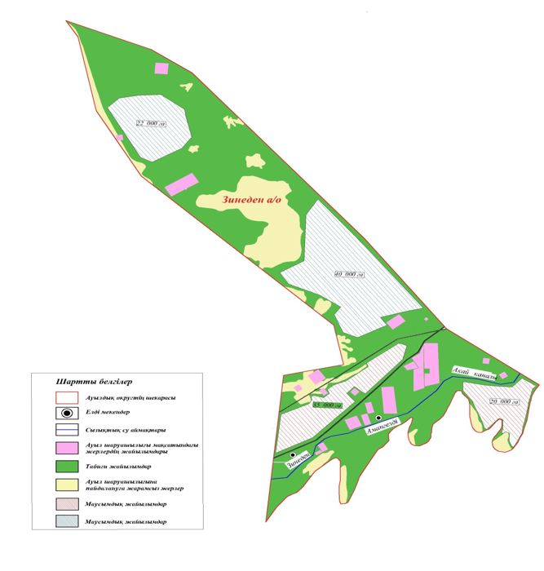

|  |  |
| --- | --- |
|  | Зинеден ауылдық округі бойынша 2021-2022 жылдарға арналған Жайылымдарды басқару және оларды пайдалану жөніндегі жоспарға 7-қосымша |

**Ауыл шаруашылығы жануарларын жаюдың және айдаудың маусымдық маршруттарын белгілейтін жайылымдарды пайдалану жөніндегі күнтізбелік графигі**

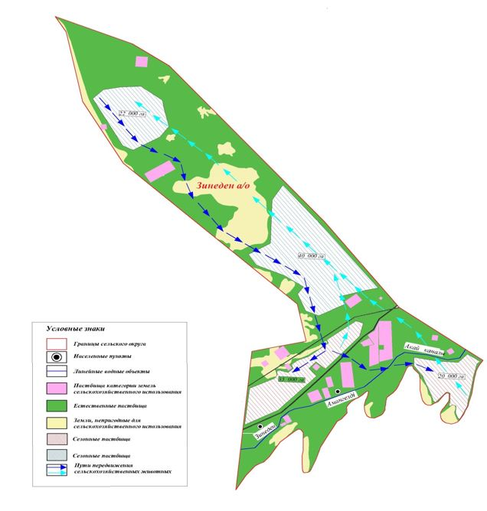

|  |  |
| --- | --- |
|  | Исатай аудандық мәслихатының 2021 жылғы 14 мамырдағы № 37-VII шешіміне 7-қосымша |

**Исатай ауылдық округі бойынша 2021-2022 жылдарға арналған Жайылымдарды басқару және пайдалану жөніндегі жоспар**

      Осы Исатай ауылдық округі бойынша 2021-2022 жылдарға арналған Жайылымдарды басқару және пайдалану жөніндегі жоспар (бұдан әрі – Жоспар) Қазақстан Республикасының 2001 жылғы 23 қаңтардағы "Қазақстан Республикасындағы жергілікті мемлекеттік басқару және өзін-өзі басқару туралы", 2017 жылғы 20 ақпандағы "Жайылымдар туралы" Заңына, Қазақстан Республикасы Премьер-Министрінің орынбасары – Қазақстан Республикасы Ауыл шаруашылығы министрінің 2017 жылғы 24 сәуірдегі "Жайылымдарды ұтымды пайдалану қағидаларын бекіту туралы" бұйрығына (Қазақстан Республикасының нормативтік құқықтық актілері мемлекеттік тізімінде 111938 нөмірмен тіркелген), Қазақстан Республикасы Ауыл шаруашылығы министрінің 2015 жылғы 14 сәуірдегі "Жайылымдардың жалпы алаңына түсетін жүктеменің шекті рұқсат етілетін нормасын бекіту туралы" бұйрығының (Қазақстан Республикасының нормативтік құқықтық актілері мемлекеттік тізімінде 89660 нөмірмен тіркелген)сәйкес жасақталған.

      Жоспар жайылымдарды ұтымды пайдалану, жемшөпке қажеттілікті тұрақты қамтамасыз ету және жайылымдардың тозу процестерін болғызбау мақсатында қабылданады.

      Жоспар:

      1) құқық белгілейтін құжаттар негізінде жер санаттары, жер учаскелерінің меншік иелері және жер пайдаланушылар бөлінісінде әкімшілік-аумақтық бірлік аумағында жайылымдардың орналасу схемасын (картасын);

      2) жайылым айналымдарының қолайлы схемаларын;

      3) жайылымдардың, оның ішінде маусымдық жайылымдардың сыртқы және ішкі шекаралары мен алаңдары, жайылымдық инфрақұрылым объектілері белгіленген картаны;

      4) жайылым пайдаланушылардың су тұтыну нормасына сәйкес жасалған су көздерiне (көлдерге, өзендерге, тоғандарға, апандарға, суару немесе суландыру каналдарына, құбырлы немесе шахталы құдықтарға) қол жеткізу схемасын;

      5) жайылымы жоқ жеке және (немесе) заңды тұлғалардың ауыл шаруашылығы жануарларының мал басын орналастыру үшін жайылымдарды қайта бөлу және оны берілетін жайылымдарға ауыстыру схемасын;

      6) аудандық маңызы бар қала, кент, ауыл, ауылдық округ маңында орналасқан жайылымдармен қамтамасыз етілмеген жеке және (немесе) заңды тұлғалардың ауыл шаруашылығы жануарларының мал басын шалғайдағы жайылымдарға орналастыру схемасын;

      7) ауыл шаруашылығы жануарларын жаюдың және айдаудың маусымдық маршруттарын белгілейтін жайылымдарды пайдалану жөніндегі күнтізбелік графикті қамтиды.

      Жоспар жайылымдарды геоботаникалық зерттеп-қараудың жай-күйі туралы мәліметтер, ветеринариялық-санитариялық объектілер туралы мәліметтер, иелерін – жайылым пайдаланушыларды, жеке және (немесе) заңды тұлғаларды көрсете отырып, ауыл шаруашылығы жануарлары мал басының саны туралы деректер, ауыл шаруашылығы жануарларының түрлері мен жыныстық жас топтары бойынша қалыптастырылған үйірлердің, отарлардың, табындардың саны туралы деректер, шалғайдағы жайылымдарда жаю үшін ауыл шаруашылығы жануарларының мал басын қалыптастыру туралы мәліметтер, екпе және аридтік жайылымдарда ауыл шаруашылығы жануарларын жаю ерекшеліктері, малды айдап өтуге арналған сервитуттар туралы мәліметтер, мемлекеттік органдар, жеке және (немесе) заңды тұлғалар берген өзге де деректер ескеріле отырып, жергілікті өзін-өзі басқару органдарының, ауыл, ауылдық округ әкімдері және жайылым пайдаланушылардың қатысуымен қабылданды.

      Исатай ауылдық округі аумағының жалпы ауданы 101903 га, оның ішінде елді мекен жерлері - 11638 га, босалқы жерлер - 90265 га.

      Әкімшілік-аумақтық бөлінісі бойынша Исатай ауылдық округінде 1 ауылдық елді мекен бар.

      Исатай ауылдық округінің жер бедері-жазық. Округ аумағы Каспий маңы ойпатының орталық бөлігінде орналасқан. Аумақтың көп бөлігін Нарын, Бозана және Мыңтеке құмдары алып жатыр, климаты күрт континенталды, қысқа қарлы, бірақ өте суық қыс және ыстық ұзақ жаз. Қаңтардың орташа температурасы -14 °С, шілдеде 22-23 °С. Жауын-шашынның орташа жылдық мөлшері 300-350 мм. Шөлейт топырақтарда типчак, ковыль, жусан өседі.

      Топырақ негізінен нашар желінетін жусанның басым бөлігі бар жасыл жусанды жайылымдар (жоңғар, сантолинолиста, эстрагон, жұқа су, цитвар, бұта, биік, маршалл, бес сақиналы, шағыр, бургун).

      2021 жылдың 1 қаңтарына Исатай ауылдық округінде (жеке ауласында) 740 бас ірі қара, 2187 бас ұсақ мал, 176 бас жылқы, 625 түйе бар.

      Исатай елді мекені аумағы шегіндегі жайылымдардың ауданы – 0 гектар.

      Мал басына түсетін жүктеме нормасын МІҚ - 18 га/бас, ұсақ мал – 3,6 га/бас, жылқы – 21,6 га/бас, түйе - 25,2 га/бас деп алсақ, жергілікті халықтың жеке ауласындағы ауыл шаруашылығы жануарларын жаю үшін 40744,8 га жайылым қажет.

      Есебі:

      МІҚ үшін – 740бас*18 га./бас=13320 га.

      Ұсақ мал үшін – 2187бас*3,6 га./бас= 7873,2 га.

      Жылқы үшін– 176 бас *21,6 га./бас = 3801,6 га.

      Түйе үшін – 625бас * 25,2 га./бас =15750 га.

      13320 га.+ 7873,2 га.+ 3801,6 га.+ 15750 га.= 40744,8 га.

      2021 жылдың 1 қаңтарына Исатай ауылдық округіндегі ЖШС, шаруа және фермер қожалықтарындағы мал басы: ірі қара мал 460 бас, ұсақ мал 1366 бас, 207 бас жылқы, 87 бас түйе құрайды.

      ЖШС, шаруа және фермер қожалықтарының ауыл шаруашылығы жануарларын жаю үшін жайылымдарға қажеттілік 24274,8 га құрайды, осы шаруашылықтардың жер пайдалануында 4165 га жайылымдық алқаптар бар, қосымша 13997 га жайылым қажет.

      Есебі:

      МІҚ үшін – 492 бас * 18 га./бас= 8856 га.

      Ұсақ мал үшін – 1517 бас * 3,6 га./бас= 5461,2 га.

      Жылқы үшін – 122 бас * 21,6 га./бас= 2635,2 га.

      Түйе үшін – 48 бас * 25,2 га./бас=1209,6 га.

      8856 га.+ 5461,2 га.+2635,2 га.+ 1209,6 га.= 18162 га.

      18162 - 4165 = 13997 га.

      Исатай ауданының жер балансының мәліметтеріне сәйкес, Исатай ауылдық округі аумағындағы барлық ЖШС, шаруа және фермер қожалықтарының жер пайдалануындағы жайылым алаңы 4165 га құрайды.

      Исатай ауылдық округі аумағында 1 (бір) мал қорымы бар.

      Исатай ауылдық округінің аумағында аридтік жайылымдар бар.

      Исатай ауылдық округінде мал айдауға арналған сервитуттар орнатылмаған.

      Жоғарыда баяндалғанның негізінде, "Жайылымдар туралы" Қазақстан Республикасы Заңының 15-бабы 3-тармағына сәйкес, ауыл шегінде жайылымдармен қамтамасыз етілмеген жергілікті халықтың жеке ауласындағы жәнеИсатай ауылдық округінің шаруа және фермер қожалықтарының ауыл шаруашылығы жануарлары осы жоспарға 5-қосымшаға сәйкес шалғайдағы жайылымдарға ауыстырылады.

|  |  |
| --- | --- |
|  | Исатай ауылдық округі бойынша 2021-2022 жылдарға арналған Жайылымдарды басқару және оларды пайдалану жөніндегі жоспарға 1-қосымша |

**Құқық белгілейтін құжаттар негізінде жер санаттары, жер учаскелерінің меншік иелері және жер пайдаланушылар бөлінісінде Исатай ауылдық округі аумағында жайылымдардың орналасу схемасы (картасы)**

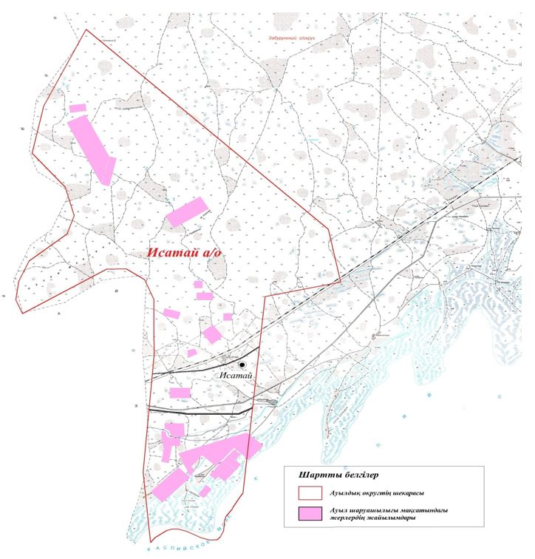

**Исатай ауылдық округінің жеке және заңды тұлғаларының ауыл шаруашылығы жануарларының мал басын орналастыру үшін жайылымдарды қайта бөлу туралы мәліметтер**

|  |  |
| --- | --- |
|  | 1-Кесте |

|  |  |  |  |  |  |  |
| --- | --- | --- | --- | --- | --- | --- |
| № | Атауы | Мал саны | Жайылымдардың болуы, га | Қажеттілік, га | Жетіспеушілік (-)/артығы (+), га | Жетіспеушілікті қанағаттандыру |
| 1 | Халықтың жеке ауласындағы ауыл шаруашылығы жануарларының мал басы | МІҚ- 2988бас  Ұсақ мал – 5652бас  Жылқы- 2128 бас  Түйе–1563 бас | 0 | 40744,8 | - 40744,8 | Шалғайдағы жайылымдарға ауыстыру |
| 2 | Шаруа және фермер қожалықтарының ауыл шаруашылығы жануарларының мал басы | МІҚ – 3845бас  Ұсақ мал - 6885бас  Жылқы – 3516бас  Түйе – 1163бас | 4165 | 18162 | - 13997 | Шалғайдағы жайылымдарға ауыстыру |

|  |  |
| --- | --- |
|  | Исатай ауылдық округі бойынша 2021-2022 жылдарға арналған Жайылымдарды басқару және оларды пайдалану жөніндегі жоспарға 2-қосымша |

**Жайылым айналымдарының қолайлы схемалары Исатай ауылдық округі үшін қолайлы жайылым айналымдарының схемасы**

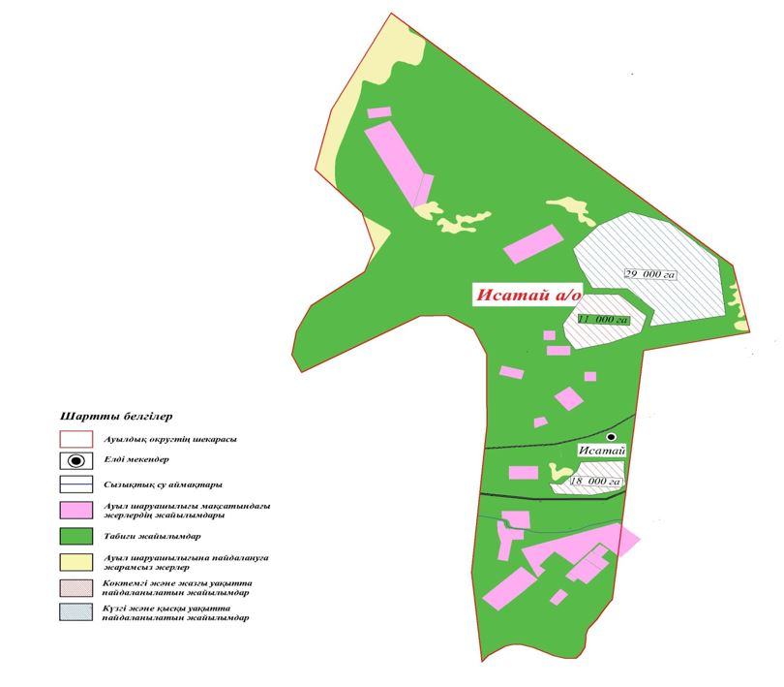

|  |  |
| --- | --- |
|  | Исатай ауылдық округі бойынша 2021-2022 жылдарға арналған Жайылымдарды басқару және оларды пайдалану жөніндегі жоспарға 3-қосымша |

**Жайылымдардың, оның ішінде маусымдық жайылымдардың сыртқы және ішкі шекаралары мен алаңдары, жайылымдық инфрақұрылым объектілері белгіленген карта**

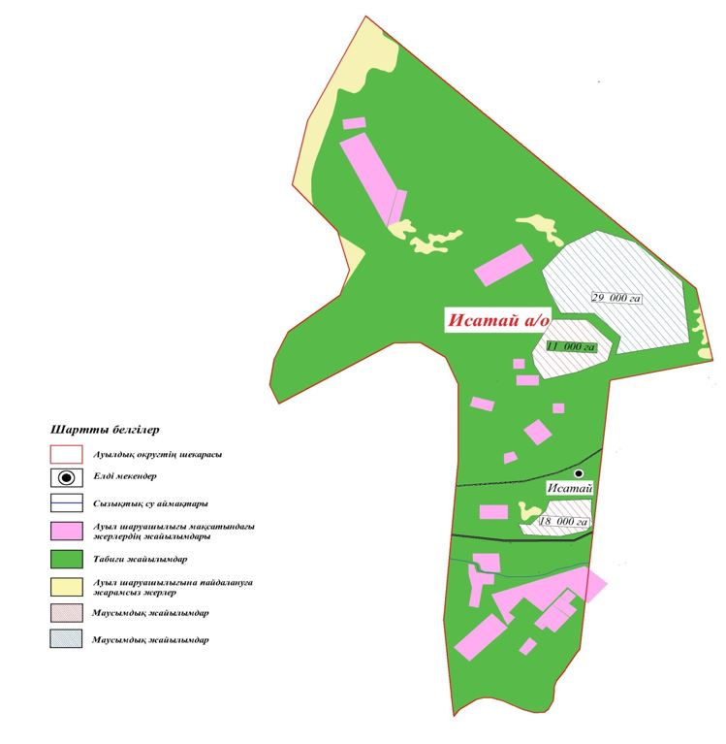

|  |  |
| --- | --- |
|  | Исатай ауылдық округі бойынша 2021-2022 жылдарға арналған Жайылымдарды басқару және оларды пайдалану жөніндегі жоспарға 4-қосымша |

**Жайылым пайдаланушылардың су тұтыну нормасына сәйкес жасалған су көздеріне (көлдерге, өзендерге, тоғандарға, апандарға, суару немесе суландыру каналдарына, құбырлы немесе шахталы құдықтарға) қол жеткізу схемасы Исатай ауылдық округі**

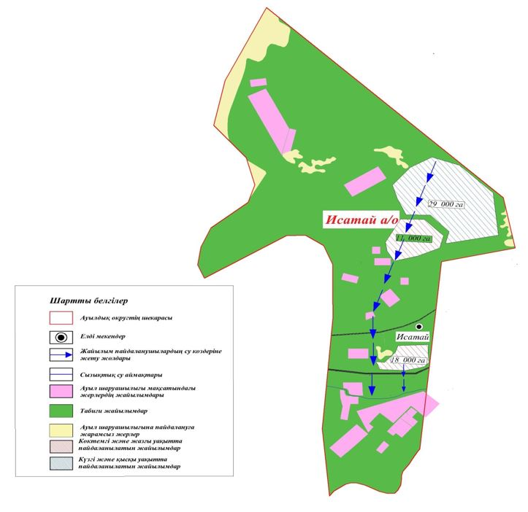

|  |  |
| --- | --- |
|  | Исатай ауылдық округі бойынша 2021-2022 жылдарға арналған Жайылымдарды басқару және оларды пайдалану жөніндегі жоспарға 5-қосымша |

**Жайылымы жоқ жеке және (немесе) заңды тұлғалардың ауыл шаруашылығы жануарларының мал басын орналастыру үшін жайылымдарды қайта бөлу және оны берілетін жайылымдарға ауыстыру схемасы**

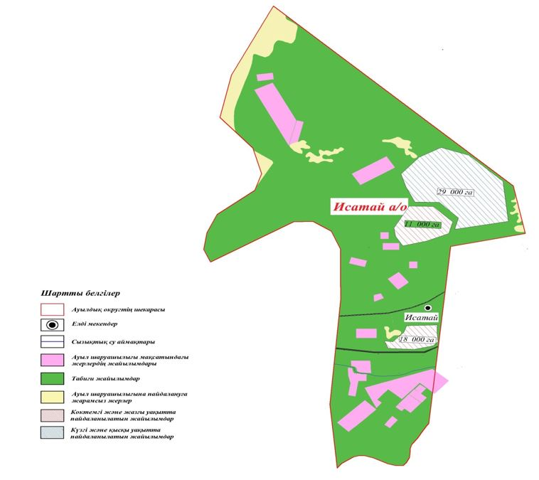

|  |  |
| --- | --- |
|  | Исатай ауылдық округі бойынша 2021-2022 жылдарға арналған Жайылымдарды басқару және оларды пайдалану жөніндегі жоспарға 6-қосымша |

**Исатай ауылдық округі маңында орналасқан жайылымдармен қамтамасыз етілмеген жеке және (немесе) заңды тұлғалардың ауыл шаруашылығы жануарларының мал басын шалғайдағы жайылымдарға орналастыру схемасы**

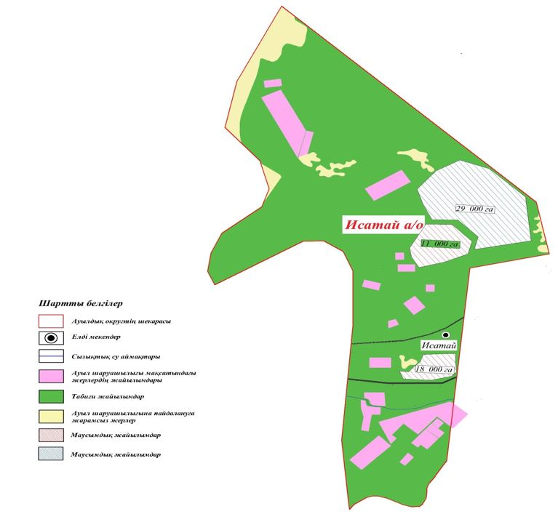

|  |  |
| --- | --- |
|  | Исатай ауылдық округі бойынша 2021-2022 жылдарға арналған Жайылымдарды басқару және оларды пайдалану жөніндегі жоспарға 7-қосымша |

**Ауыл шаруашылығы жануарларын жаюдың және айдаудың маусымдық маршруттарын белгілейтін жайылымдарды пайдалану жөніндегі күнтізбелік графигі**

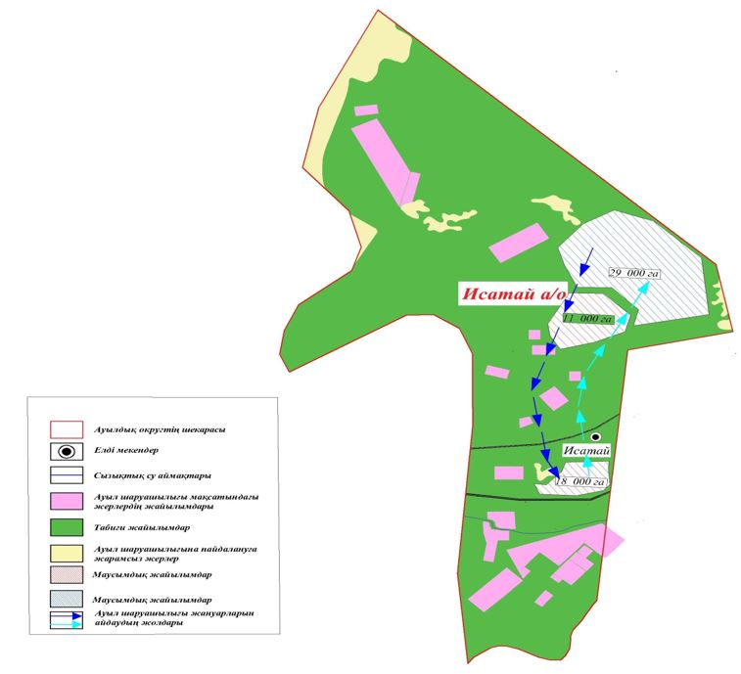

© 2012. Қазақстан Республикасы Әділет министрлігінің «Қазақстан Республикасының Заңнама және құқықтық ақпарат институты» ШЖҚ РМК